第六章 诊 断
第一节 诊断工具
一、诊断仪
PROXIA电子故障诊断仪可用于检测雪铁龙公司生产的各种车型的计算机控制系统，如电喷系统、自动变速箱、ABS、电子安全气囊等，PROXIA还可以检测与计算机相连的传感器和执行元件，如水温传感器、车速传感器、电磁阀等（图6-1-1）。
PROXIA的主要功能有：
·可以快速读取电控系统计算机发出的诊断信息及故障信息，通过专用诊断线束还可随时监测计算机发往各执行元件的瞬间电信号；
·可在车辆运行时使用，检测并记录暂时或永久性故障；
·在发动机未运转时，可以模拟计算机信号，检测各执行元件的工作状态；
·可对车辆的各电控系统进行升级，对新装备的电控单元（更换备件）进行软件加载；
·查阅电器电路图、技术说明，指导故障的诊断及排除。
新型的PROXIA还安装有调制解调器，可通过INTERNET进行远程故障诊断，从而实现远程专家会诊，同时也可以进行远程软件升级、加载。
二、接线盒（图6-1-2）
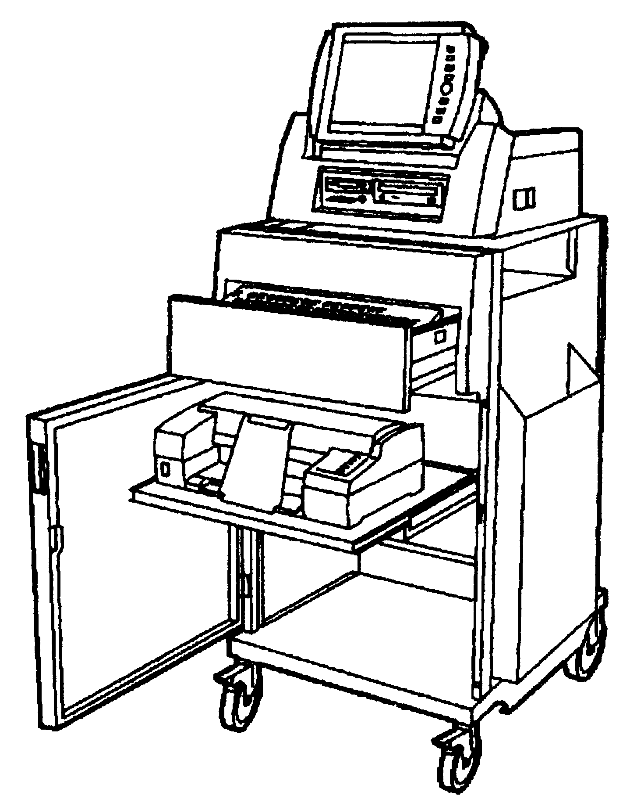 | 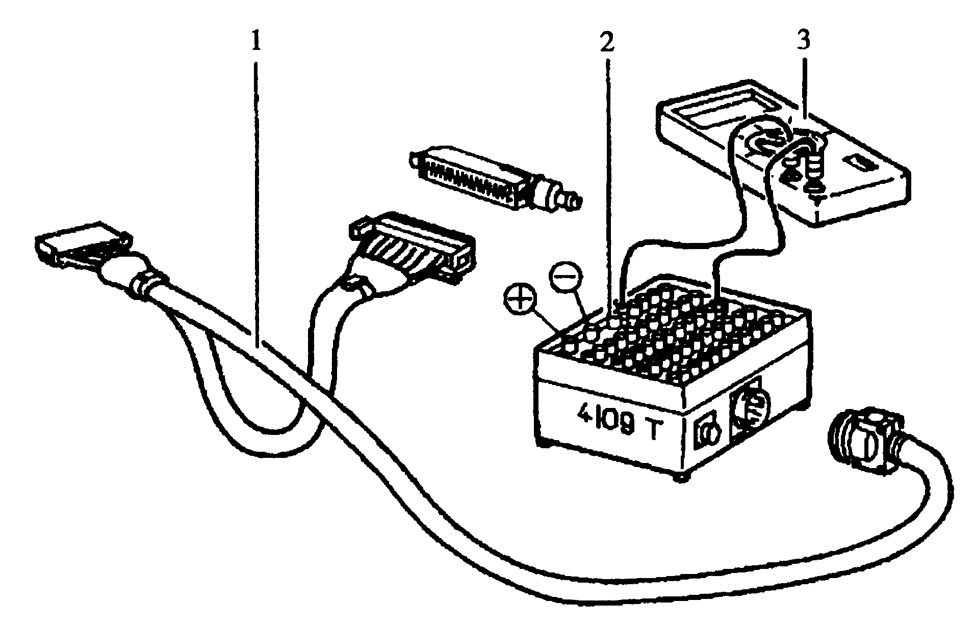
图6-1-1 诊断仪PROXIA 图6-1-2 电气诊断接线盒
三、诊断线束
诊断线束上有一组插接器与对应的电控系统计算机的插接器相匹配，另有一个插接器与电子接线盒相连。在进行诊断操作时，将诊断线束接入电控系统后，就可以通过电子接线盒和万用表测量传感器或执行元件的电阻、电压等参数，检测各电气元件的状态（表6-1-1）。
表6-1-1 诊断线束表
线束工具号 | 名称 | 线束工具号 | 名称
4231 T | BSI诊断线束 | 4234 T | 组合仪表诊断线束
4232 T | BSI诊断线束 | 4235 T | 收放机诊断线束

第二节 多路连接运行原理
一、总线连接与智能控制盒（BSI）
1、总线连接运行原理
总线连接是一种数字信息通讯技术，该技术可以使多种数字信息通过两路导线在不同的电器设备之间传递。使用总线连接可以简化电线束、增加功能种类（同数量的线束下）。
毕加索轿车总线结构如图6-2-1所示。
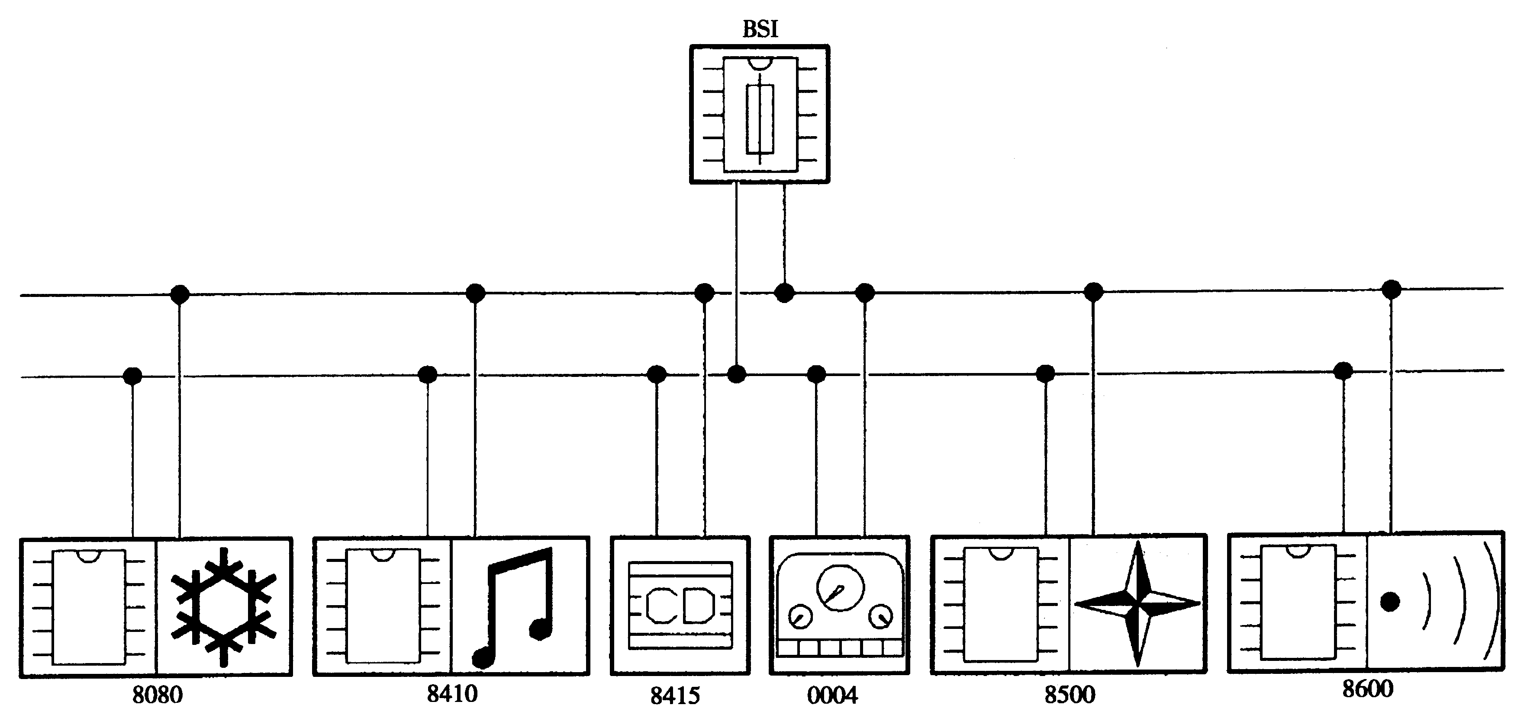

元件
BSI | 智能控制盒 | 8415（*） | CD机
0004 | 组合仪表/多功能屏幕 | 8500（*） | 卫星导航
8080 | 自动调节空调（RFTA） | 8600（*） | 报警装置
8410 | 收放机
图6-2-1 总线结构示意图
在总线结中，不同电控单元之间的通讯方式及规则由一个通讯协议来确定，毕加索轿车所用的通讯协议为VAN。总线通讯网络由两根名为DATA及DATAB的信号线组成，DATAB线上的电压信号总与DATA线上的电压信号相反（如图6-2-2所示）。
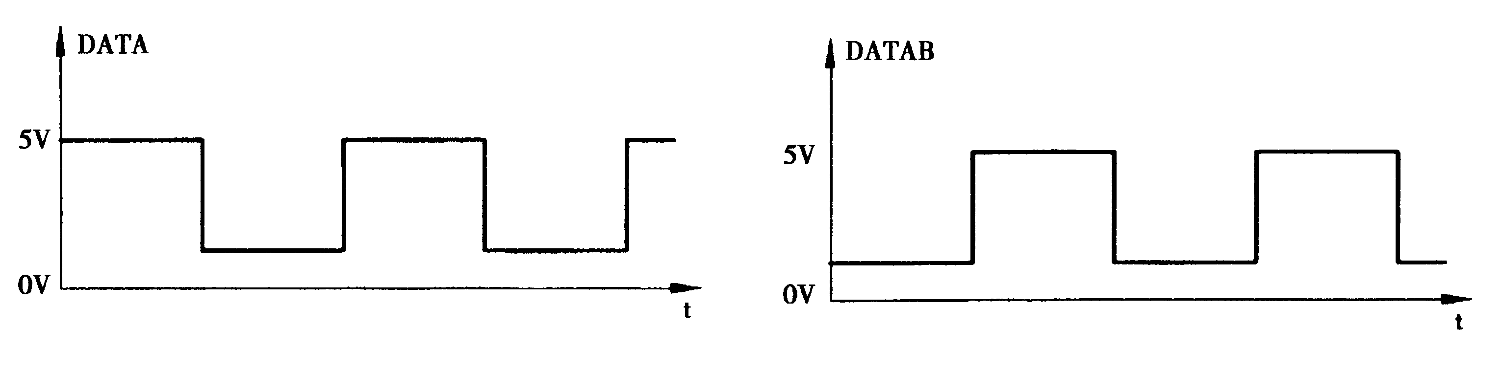
图6-2-2 DATA与DATAB信号示意图
两种电压值定义两种不同的逻辑状态，从而可以限制发射辐值，并具备良好的抗干扰性。
使用两根信号线及电子线路来进行信号发送及接收，可以保证发生以下故障时，车辆仍可在降级模式下运行：
·两信号线之一断路；
·两信号线之一对正极短路达+12V；
·两信号线之一对地短路。
当某根信号线信号传输中断时，智能控制盒将信号电压与参考电压进行比较，提示数据线故障。
通讯信息格式如图6-2-3所示。
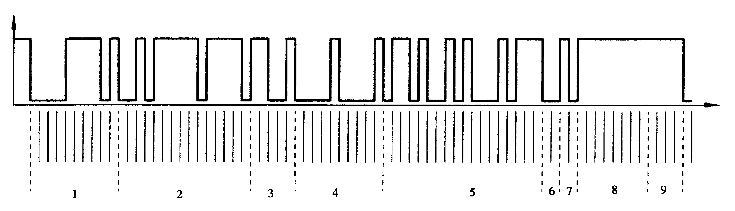
图6-2-3 通讯格式示意图
只有DATA线的内容得到体现，DATAB线才取相反值。
只有总线连接设备中的信号无歧义，接收件及命令执行状态才可能无误。
一个帧包括下列9个区段：
1-信息起始识别区，用以标记信息的起始；
2-判断识别区，用以指明信息的接收器件；
3-该区可在申请信息或传送信息时确认接收方的获取申请是否格式化；
4-信息数据区；
5-信息有效性检测区，以审核抵达的数据是否完整；
6-有用数据结束指示以指示信息已传递完毕；
7-获取区，用以接收方确认信息接收良好；
8-帧结束区；
9-帧分离区以便后续帧同样按9分格出现。
两线控制的电器信号是方波，并后跟一段只有系统电控单元才能读懂的编码。
注意：禁止测量设备（万用表）接入VAN总线。
可通过Raychem接头对DATA及DATAB线进行维修。
总线结构中控制单元的布置如图6-2-4所示。
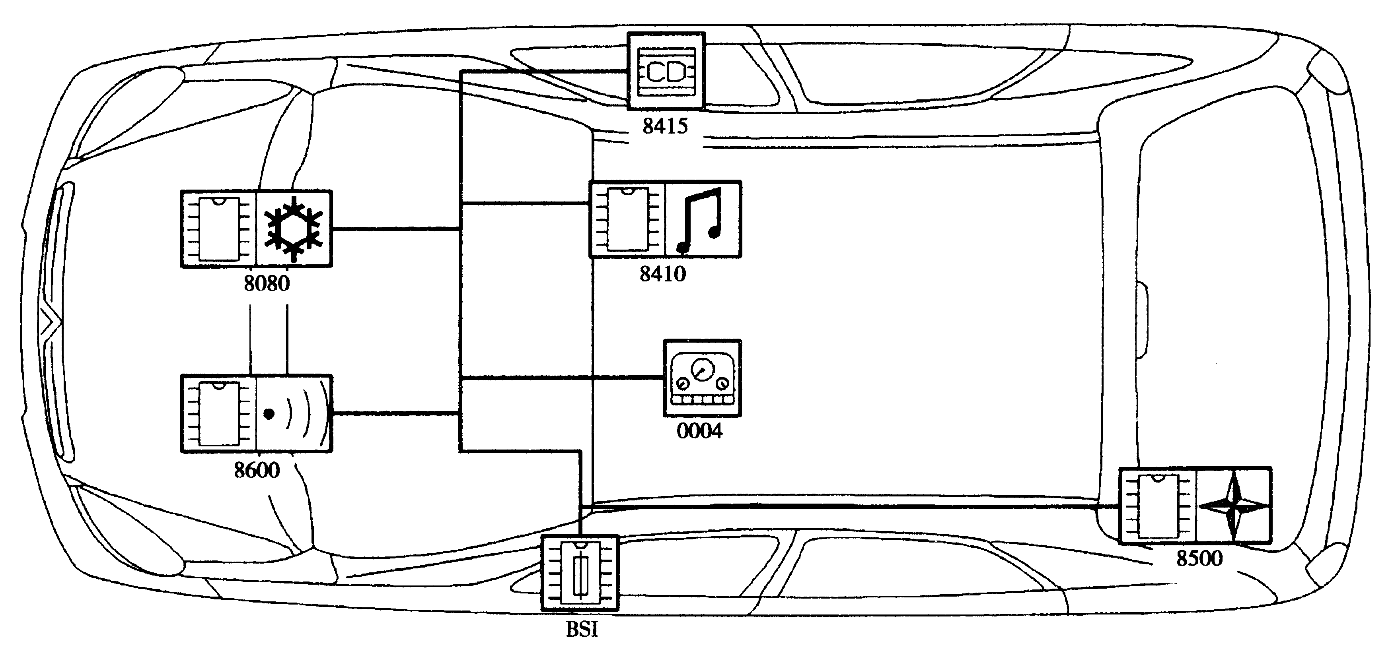

元件
BSI | 智能控制盒 | 8415（*） | CD机
0004 | 组合仪表/多功能屏幕 | 8500（*） | 卫星导航
8080 | 自动调节空调（RFTA） | 8600（*） | 报警装置
8410 | 收放机
图6-2-4 总线结构中控制单元布置图
2、智能控制盒（BSI）运行原理
智能控制盒是一个包含下列功用的计算机：
·电子界面（继电器、熔断器、诊断接口、HF接收器）；
·电子检测：BSI盒是VAN网的一个主控元件，管理着各电控单元之间的通讯；
·电子计算：BSI盒自主控制着某些基础功能（开启件的锁定、指示信号、视野、内部照明、防盗起动…）；
·车辆上的某些防盗保护信息（车辆VIN、钥匙编号、HF遥控码、收放机识别号…）；
·一个用以整体检测，诊断及编码的顺序。
BSI还用作VAN网及诊断工具之间的桥梁，以识别系统某些部件的故障。
BSI同时对能量进行管理，控制自身及其它连接电控单元在低能耗模式下运行。
1）BSI管理的功能（表6-2-1）
表6-2-1
功能类型 | 功能描述
指示信号 | 转向灯及侧转向灯控制
指示信号 | 报警灯按钮识别
指示信号 | 灯泡失效检测
指示信号 | 车辆锁止状态显示
锁定 | 通过遥控器锁定/解锁车辆
锁定 | 通过内部按钮锁定/解锁
锁定 | 通过车速限值锁定车门
锁定 | 反弹功能
锁定 | 行李箱开启外部电动按钮
锁定 | 门锁驱动器保护
锁定 | 无操作后30s自动锁定
锁定 | 系统状态指示灯显示锁定信号
车辆停驶 | 接收器功能-密码
车辆停驶 | 系统状态指示灯显示发动机电控单元锁定信号
车辆停驶 | 多路连接独立警报
内部照明 | 开启车门的顶灯延时功能
内部照明 | 顶灯逐级发光及熄灭
内部照明 | 拔取钥匙时发亮
开启件 | 天窗及升降器延时供电
视野 | 传统控制管理（玻璃清洗）
视野 | 车辆停驶时刮水器间歇动作
视野 | 车辆停驶时降低刮水器速度
视野 | 与车速变化及前刮水器使用状态有关后刮水器节奏模式
视野 | 刮水器停扫管理
视野 | 前后刮水器电机保护
视野 | 后挡风窗延时除霜及加热式后视镜
视野 | 大灯熄灭延时
驾驶员信息 | 定期保养指示
驾驶员信息 | 外部气温获取
驾驶员信息 | 开启件开启状态信号
驾驶员信息 | 拨取点火钥匙位置灯忘关蜂鸣器
驾驶员信息 | 超速（飞车）报警
驾驶员信息 | 遥控器电池耗尽报警
驾驶员信息 | 应答器故障报警
驾驶员信息 | 蓄电池充电故障、发电机激励报警
驾驶员信息 | 车速信息读取及传送
驾驶员信息 | 组合仪表及智能盒内里程数贮存
驾驶员信息 | 诊断码及VIN码贮存（现存电控单元清单）
驾驶员信息 | 车载电脑
空调 | 自动调节空调
空调 | 制冷
2）BSI输入信号和输出信号示意图（图6-2-5）
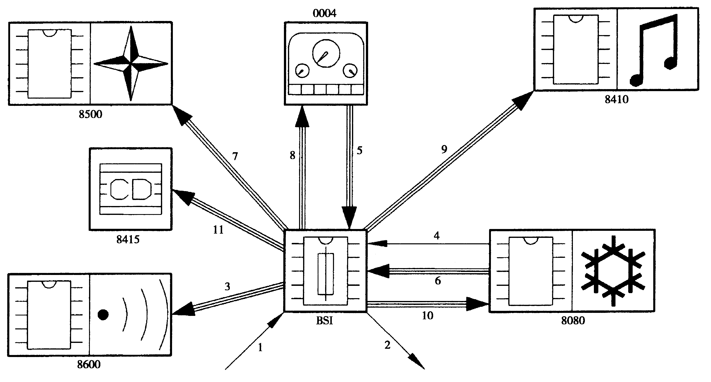
图6-2-5 BSI输入信号和输出信号示意图
注释：单箭头-线束连接，三箭头-总线连接。
元件
BSI | 智能控制盒 | 8415（*） | CD机
0004 | 组合仪表/多功能屏幕 | 8500（*） | 卫星导航
8080 | 自动空调 | 8600（*） | 报警器
8410 | 收放机
（*）选装附件。
注：连线上的标号与BSI的输入表信号-输出表信号相对应。
3）BSI输入信号
①供电（表6-2-2）：
表6-2-2
描述 | 信号发射源 | 信号状态 | 连线标号
输入：信息+附件（+ACC）  +ACC通道供电，用于前后刮水器开关 | 点火开关，附件位置 | 全部或无电源 | 1
连续功率供电+ALT | 发电机 | 电源 | 1
输入：信息+点火（+APC）多余电器供电 | 点火开关，点火-起动位置 | 全部或无电源 | 1
连续给电器供电+BAT，车辆库存时拔掉座舱熔断丝盒内的保险，该供电被切断 | 蓄电池 | 电源 | 1
连续功率供电+BAT | 蓄电池 | 电源 | 1
连续功率供电+BAT用于能源管理 | 蓄电池 | 电源 | 1
输入：位置灯状态信息多余电器供电，用于牌照及按钮的照明 | 照明信号开关 | 全部或无电源 | 1
模拟地线：座舱线束上的传感器 |  | 接地 | 1
模拟地线：主线束上的传感器 |  | 接地 | 1
电控单元接地 |  | 接地 | 1
②线束输入信号（表6-2-3）：
表6-2-3
描述 | 信号发射源 | 信号状态 | 连线标号
输入-输出：蓄电池充电/发电机激励 | 发电机 | 模拟量 | 1
输入：空调压缩机自动起动 | 发动机电控单元 | 全部或无 | 1
输入：后刮水器电机停止信号 | 后刮水器电机 | 全部或无 | 1
输入：前刮水器电机停止信号 | 前刮水器电机 | 全部或无 | 1
输入：水温安全信号 | 发动机水温控制盒 | 全部或无 | 1
输入：惯性开关（撞击信号） | 惯性开关 | 全部或无 | 1
右转向灯请求 | 灯光信号开关 | 全部或无 | 1
左转向灯请求 | 灯光信号开关 | 全部或无 | 1
输入：行李箱开关或背门关闭不良 | 行李箱开关 | 全部或无 | 1
输入：中控启动按钮 | 中央控制按钮 | 全部或无 | 1
输入：驾驶员侧车门开启开关 | 左前门锁 | 全部或无 | 1
输入：前乘客侧车门开启开关 | 右前门锁 | 全部或无 | 1
输入：右后乘客侧车门开启开关 | 右后门开关 | 全部或无 | 1
输入：左后乘客侧车门开启开关 | 左后门开关 | 全部或无 | 1
输入：驾驶员侧车门开启开关 | 左前门开关 | 全部或无 | 1
输入：前乘客侧车门开启开关 | 右前门开关 | 全部或无 | 1
输入：燃油流量信息（通过发动机电控单元） | 发动机电控单元 | 频率式 | 1
输入：发动机电控单元故障信号 | 发动机电控单元 | 全部或无 | 1
输入：车载电脑隐藏申请 | 转向盘下的开关 | 全部或无 | 1
输入：后风窗及后视镜除霜按钮（自动空调除外） | 空调控制板 | 全部或无 | 1
输入：紧急求助灯启动申请 | 求助灯按钮 | 全部或无 | 1
后刮水器申请 | 刮水器开关 | 全部或无 | 1
前刮水器高速 | 刮水器开关 | 全部或无 | 1
前刮水器低速 | 刮水器开关 | 全部或无 | 1
前刮水器间歇 | 刮水器开关 | 全部或无 | 1
后玻璃清洗 | 刮水器开关 | 全部或无 | 1
前风窗清洗 | 刮水器开关 | 全部或无 | 1
输入：行李箱开启按钮 | 行李箱开启电子按钮 | 全部或无 | 1
输入：柴油机预热信号 | 发动机电控单元 | 全部或无 | 1
输入：制冷剂压力安全信号 | 压力开关 | 全部或无 | 1
输入：倒车信息，倒车灯供电 | 倒车开关 | 全部或无 | 1
输入：发动机转速信号 | 发动机电控单元 | 频率式 | 1
门锁锁定/解锁请求 | 前门锁开关 | 全部或无 | 4
输入：外部气温信号 | 外部气温传感器 | 模拟量 | 1
输入：发动机水温信号（对于发动机电控单元内无水温管理功能的） | 发动机水温传感器 | 模拟量 | 1
输入：发动机水温信号 | 发动机电控单元 | PWM | 1
输入：空调蒸发器温度信号（对发动机电控单元内有水温管理功能的） | 蒸发器温度传感器 | 模拟量 | 1
输入：车速信号 | 车速传感器 | 频率式 | 1
输入-输出：电控单元K线诊断串联联接 | 诊断工具 | 串联 | 1
（*）PWM：脉冲宽度调节
③总线连接输入信号（表6-2-4）：
表6-2-4
描述 | 信号源 | 连线标号 | 描述 | 信号源 | 连线标号
总“里程”清零请求 | 多功能屏幕 | 5 | ABS故障 | 组合仪表 | 5
总“行程”清零请求 | C型多功能屏幕 | 5 | 制动力自动分配系统故障 | 组合仪表 | 5
+VAN维护请求 | 多功能屏幕 | 5 | 制动液故障 | 组合仪表 | 5
机油压力报警 | 组合仪表 | 5 | 燃油液面 | 组合仪表 | 5
夜晚驾驶模式 | 组合仪表 | 5 | 各信号灯开启状态 | 组合仪表 | 5
驻车制动 | 组合仪表 | 5 | 已贮存里程 | 组合仪表 | 5
仪表照明级别 | 组合仪表 | 5 | 空调请求 | 自动空调 | 6
燃油量不足信号 | 组合仪表 | 5 | 加热后风窗请求 | 自动空调 | 6
4）BSI输出信号
①线束输出信号（表6-2-5）：
表6-2-5
描述 | 信号接收件 | 信号状态 | 连线标号
输出：+ACC电源用于前后刮水器开关 | 转向盘下的开关 | 全部或无 | 2
输出：空调压缩机自动请求 | 发动机电控单元 | 全部或无 | 2
输出：右后转向灯命令 | 右后转向灯 | 全部或无 | 2
输出：左后转向灯命令 | 左后转向灯 | 全部或无 | 2
输出：右前转向灯命令 | 右前转向灯 | 全部或无 | 2
输出：左前转向灯命令 | 左前转向灯 | 全部或无 | 2
输出：右侧转向灯命令 | 右侧转向灯 | 全部或无 | 2
输出：左侧转向灯命令 | 左侧转向灯 | 全部或无 | 2
输出：时钟信号 | 应答器 | 频率式 | 2
输出：空调压缩机离合器命令 | 空调离合器继电器 | 全部或无 | 2
输出：门锁驱动器命令 | 门锁 | 全部或无 | 2
输出：解锁驱动器命令 | 门锁 | 全部或无 | 2
输出：后刮水器电机命令 | 后刮水器电机 | 全部或无 | 2
输出：前刮水器电机高速命令 | 前刮水器电机 | 全部或无 | 2
输出：牌照灯、按钮显示灯电源 | 夜间发光元件 | 全部或无 | 2
输出：后风窗加热命令 | 加热式后风窗 | 全部或无 | 2
输出：前升降电机、天窗的供电、后升降继电器命令 | 前升降器电机、后升降继电器 | 全部或无 | 2
燃油量报警信号 | 发动机电控单元 | 全部或无 | 2
发动机运转信号 | 运转发动机继电器 | 全部或无 | 2
行李箱开启驱动器命令 | 行李箱开启锁 | 全部或无 | 2
后顶灯命令 | 后顶灯 | 全部或无 | 2
前顶灯命令 | 前顶灯 | 全部或无 | 2
前刮水器低速命令 | 前刮水器电机 | 全部或无 | 2
倒车灯供电 | 倒车灯 | 全部或无 | 2
近光灯命令 | 近光灯继电器 | 全部或无 | 2
后视镜加热命令 | 后视镜加热继电器 | 全部或无 | 2
防盗起动时发动机电脑的再供电命令 | 电控单元双继电器 | 全部或无 | 2
后风窗及后视镜除霜指示灯命令（自动空调车除外） | 空调控制板 | 全部或无 | 10
紧急求助按钮指示灯命令 | 求助灯按钮指示灯 | 全部或无 | 2
“系统状态”指示灯命令 | 系统状态指示灯 | 全部或无 | 2
座舱线束上的VAN总线电源 | VAN网 | 全部或无 | 2
主舱线束上的VAN总线电源 | VAN网 | 全部或无 | 2
②总线连接输出信号（表6-2-6）：
表6-2-6
描述 | 信号接收件 | 连线标号
发动机转速 | 组合仪表 | 8
车辆瞬时速度 | 组合仪表、空调、收放机 | 8，9，10
行驶里程 | 组合仪表 | 8
燃油消耗 | 组合仪表 | 8
白天/夜晚状态 | 组合仪表、空调、多功能屏幕、收放机 | 8，9，10，11
夜晚驾驶模式 | 组合仪表、空调、多功能屏幕 | 8，10
组合仪表照明级别 | 组合仪表、空调、多功能屏幕 | 8，10
报警器监视 | 报警器（附件） | 3
工厂/用户状态 | 多功能屏幕、收放机、CD机 | 8，9，11
倒车 | 导航 | 7
经济模式 | 组合仪表、空调、多功能屏幕、收放机、CD机 | 8，9，10
5s后进入监视状态 | 组合仪表、空调、多功能屏幕、收放机、CD机 | 8，9，10，11
发动机运转 | 组合仪表、空调 | 8，10
点火钥匙位置 | 组合仪表、空调、多功能屏幕 | 8，10
发动机水温 | 组合仪表 | 8
里程累计器 | 组合仪表 | 8
外部温度 | 组合仪表、空调、多功能屏幕 | 8，10
VIN号 | 收放机 | 9
发动机水温报警 | 组合仪表、多功能屏幕 | 8
制动液液面报警 | 组合仪表、多功能屏幕 | 8
发动机运转时开启件开启报警 | 组合仪表、多功能屏幕 | 8
机油压力报警 | 多功能屏幕 | 8
制动力电子分配故障 | 多功能屏幕 | 8
ABS故障 | 组合仪表、多功能屏幕 | 8
EOBD/发动机检测故障 | 组合仪表、多功能屏幕 | 8
蓄电池充电故障 | 组合仪表、多功能屏幕 | 8
位置灯忘关报警声 | 组合仪表、多功能屏幕 | 8
点火钥匙忘拔警声 | 组合仪表、多功能屏幕 | 8
超速报警声 | 组合仪表、多功能屏幕 | 8
驻车制动 | 组合仪表 | 8
遥控器电池耗尽报警 | 多功能屏幕 | 8
撞击传感器信号 | 多功能屏幕 | 8
电子防盗系统故障 | 组合仪表、多功能屏幕 | 8
车辆锁定状态信息 | 多功能屏幕 | 8
前乘客侧车门开启 | 多功能屏幕 | 8
驾驶员侧车门开启 | 多功能屏幕 | 8
右后车门开启 | 多功能屏幕 | 8
左后车门开启 | 多功能屏幕 | 8
油量报警信息 | 多功能屏幕 | 8
行李箱开启 | 多功能屏幕 | 8
油耗无效（流量计故障） | 多功能屏幕 | 8
续驶里程无效（燃油标尺故障） | 多功能屏幕 | 8
不能计算续驶里程（燃油量不足） | 多功能屏幕 | 8
“里程”距离不足（清零后少于400m） | 多功能屏幕 | 8
车载电脑隐藏按钮状态 | 多功能屏幕 | 8
“里程”内平均速度 | 多功能屏幕 | 8
净速度 | 多功能屏幕 | 8
“里程”的距离累计 | 多功能屏幕 | 8
“里程”内平均油耗 | 多功能屏幕 | 8
残余续驶里程 | 多功能屏幕 | 8
现存主要故障 | 多功能屏幕 | 8
现存次要故障 | 多功能屏幕 | 8
故障源 | 多功能屏幕 | 8
信号及模式的改变 | 多功能屏幕 | 8
开启件状态的改变 | 多功能屏幕 | 8
车载电脑数据的改变 | 多功能屏幕 | 8
组合仪表激活 | 多功能屏幕 | 8
预热 | 组合仪表 | 8
右转向指示灯 | 组合仪表 | 8
左转向指示灯 | 组合仪表 | 8
空调激活 | 组合仪表 | 10
空调压缩机自动启动 | 自动空调 | 10
后风窗加热运行状态 | 自动空调 | 10
空调压缩机状态 | 自动空调 | 10
蒸发器、水温/压力安全 | 自动空调 | 10
蒸发器温度 | 自动空调 | 10
5）BSI上插接器状态及分布（图6-2-6）
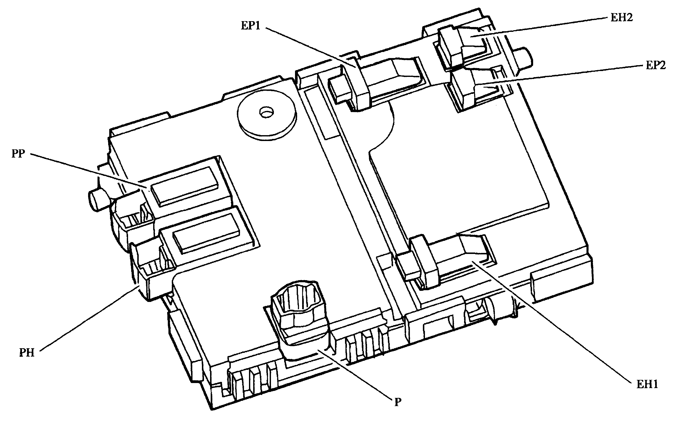

插接器 | 描述 | 通道数 | 颜色
P | 主线束供电插接器 | 2 | 灰
PP | 主线束功率插接器 | 16 | 绿
PH | 座舱线束功率插接器 | 16 | 黑
EP1 | 主线束电器插接器 | 26 | 黄
EP2 | 主线束电器插接器 | 12 | 栗
EH1 | 座舱线束电器信号插接器 | 26 | 蓝
EH2 | 座舱线束电器信号插接器 | 12 | 蓝
图6-2-6 BSI上的插接器
6）工作模式
①额定模式：
额定模式是为车辆使用设计的工作模式，模式下所有功能均可运行。
②睡眠模式：
该模式下VAN网无通讯，电控单元能耗最低，BSI捕捉复苏信号。每个多路连接器件均可唤醒网路，此时所有电控单元得到+VAN电源。
动作 | 网络复苏条件 | 动作 | 网络复苏条件
“若”条件 | 电源接通（+ACC或+APC） | “或”条件 | 打开驾驶员车门
“或”条件 | 打开位置灯或危险警报灯 | “或”条件 | VAN设备发出唤醒网络信号
“或”条件 | 使用遥控器

动作 | 网络睡眠条件 | 动作 | 网络睡眠条件
“若”条件 | 无+APC | “和”条件 | 无网络维护申请
“和”条件 | 无延时在途
③经济模式：
如果网络上再无通讯，BSI将切断电控单元的供电（+VAN信号），电能消耗因此大大降低。
进入经济模式 | 有+VAN电源，并且发动机中止超出30min
脱离经济模式 | 起动发动机
注：一个网络元件可能处于激活和／或通讯状态，即使看起来并未工作。
7）售后操作、附件
在工厂，当车辆总装配结束时为了保证各元件之间互相识别要进行下列初始化：带应答器的钥匙与BSI、HF遥控器与BSI、发动机电控单元与BSI、收放机与BSI。
所有新增的电器附件如果未经安装程序将不能被系统识别，因而无法运行，因此在对车辆上的所有附件进行增减时必须进行申明。
增／减附件需要进行对码的项目表
附件 | 增/减时需要对码的项目 | 附件 | 增/减时需要对码的项目
CD机 | BSI+多功能屏幕 | RB2/RD2收放机 | BSI+多功能屏幕+收放机
附件报警器 | BSI
所有安装程序需使用PROXIA诊断仪并在车辆上进行。
在安装过程需要用到用户密码。密码由四位字母数字符组成，与底盘号相连，由神龙公司管理。用户密码记录在用户密码卡上，揭开“a”处的遮盖物可以看到密码卡上的密码（图6-2-7）。密码卡随新车一起交付给用户，由用户保存。
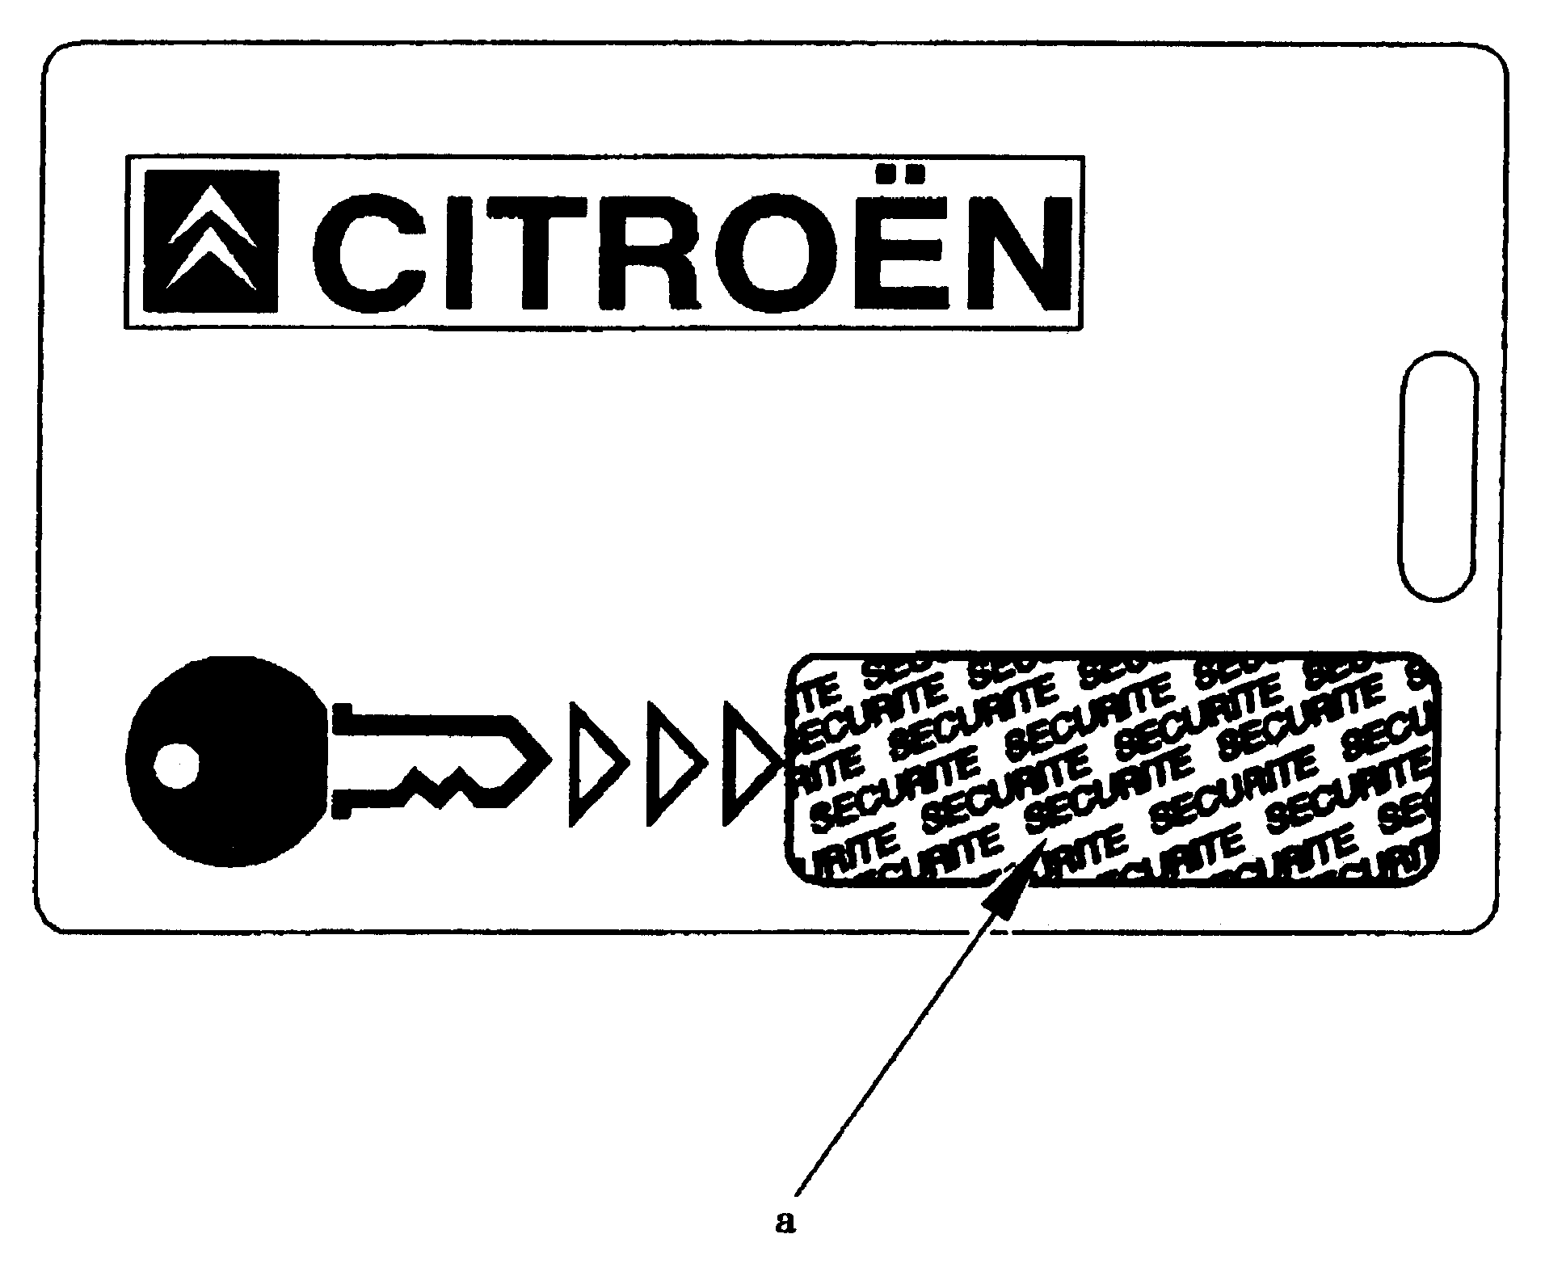
图6-2-7 用户密码卡
注意：在进行所有初始化操作之前，确保密码卡在用户手中，以防止密码被盗用。
需使用诊断仪的操作项目表
电控单元 | 需使用诊断仪的操作项目
电控单元 | 拆-装 | 更换新电控单元 | 增/减 | 重新取用
RB2/RD2收放机 | 无 | 对收放机内用户选装信息对码 | BSI+多功能屏幕对码 | 收放机内的VIN对码
CD机（附件） | 无 | 无 | BSI+多功能屏幕对码 | BSI+多功能屏幕对码
BSI | 无 | 钥匙及密码初始化根据附件选装状态对BSI对码 | 不可能 | 不可能重新取用并且禁止重新取用BSI的VIN号是不可变的
组合仪表/多功能屏幕 | 无 | 根据附件选装状态对多功能屏幕对码 | 不可能 | 禁止采用试装进行故障诊断：组合仪表内存贮有里程数
自动空调 | 无 | 无 | 不可能 | 无
附件报警器 | 无 | 无 | BSI对码 | BSI对码
卫星导航 | 无 | 无 | 不可能 | 不可能
注意：（*）不要忘记根据车辆上安装的附件对BSI进行设置（CD机、报警器、收放机）
注意：带发射器的钥匙、HF遥控器、BSI及发动机电控单元与车辆是一一对应的，因此禁止将BSI及发动机电控单元与非同车的其它零部件混装。
8）BSI的诊断功能
BSI作为VAN网络及诊断仪之间的桥梁，可用来识别某些系统部件的故障。
一个故障源可能来自：接地或+12V短路、断路（电线断开）、功能失效（传感器或探头传送值无效）、电控单元无法联上网络（网络中断或电控单元失效）。
BSI可向诊断仪传送的故障清单：
·+ACC锁定为0
·发电机
·+APC锁定为0
·空调-压缩机-自动空调
·除霜-指示灯输出短路接地
·照明-后转向指示灯
·照明-左转向指示灯
·发动机电控单元-接收错误代码
·发动机电控单元-接收故障
·发动机电控单元-继电器短路接地
·发动机电控单元-或EOBD
·危险警报灯-输入（请求）锁定为1
·危险警报灯-按钮短路接地
·最小油量-短路至蓄电池正极
·遥控器电池耗尽
·EEPROM问题
·发动机转速
·门锁锁定-点火钥匙持续请求
·门锁解除-点火钥匙持续请求
·警报喇叭
·蒸发器探头-短路
·发动机水温
·发射应答器-环套连接短路
·发射接收器-识别
·VAN维护-BSI失效
·VAN维护-空调失效
·VAN维护-DATA上的通讯
·VAN维护-DATAB上的通讯
·VAN维护-多功能屏幕失效
·VAN-DATAB短路引起网络禁用
·车速-数值无效或传感器连接问题
·“系统状态”指示灯-蓄电池+短路
·VAN维护-DATA记录器通讯故障
·VAN维护-DATAB记录器通讯故障
·VAN维护-记录器经纬未发送-BSI失效
·VAN维护-组合仪表记录器失效
·VAN维护-多功能屏幕记录器失效
·VAN维护-空调记录器失效
二、防盗系统
1、防盗系统运行原理
PICASSO所采用的是应答式防起动系统，该系统可通过锁定汽油发动机的喷射电控单元使车辆停驶。
应答式防盗系统的组成：防盗转向柱内的模拟模块、点火钥匙中的应答器、控制解锁状态的智能控制盒、发动机电控单元、显示信息的多功能屏幕等，其连接方式如图6-2-8所示。
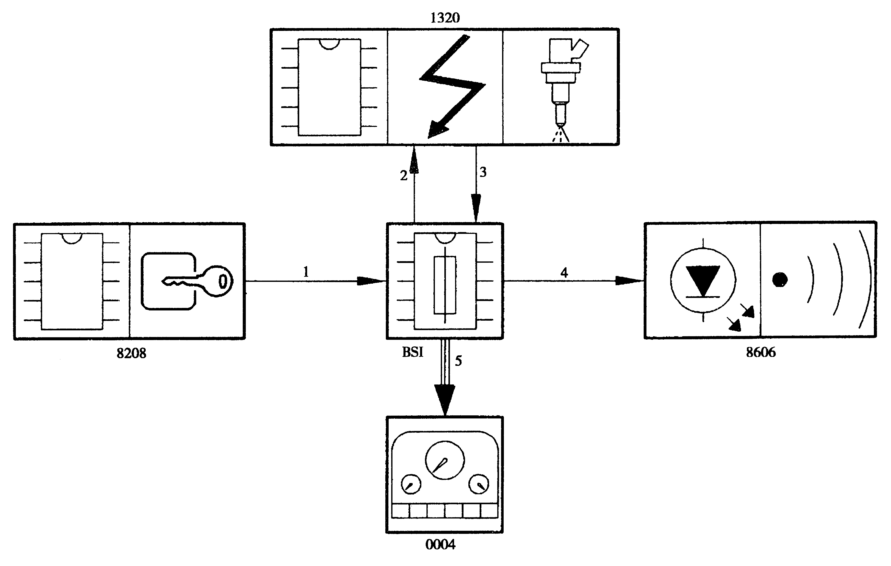
图6-2-8 防盗系统连接示意图
注解：单箭头-线束连接；三箭头-总线连接
元件
BSI | 智能控制盒（BSI） | BSI | 智能控制盒（BSI）
0004 | 多功能屏幕 | 8208 | 带应答器的钥匙
1320 | 发动机电控单元 | 8606 | “系统状态”灯
连接
连线标号 | 信号 | 信号状态
1 | 点火钥匙位置 | 全部或无
1 | 密码 | 模拟
2 | 发动机电控单元的锁定或解锁命令 | 数字
3 | 发动机电控单元锁定状态 | 数字
4 | 车辆停驶状态 | 全部或无
5 | 显示故障信息 | VAN
内置发射器是一个内置在防盗转向柱中的模拟模块向点火钥匙发送信号，点火钥匙上的应答器将其转换，并向模拟模块重新发信号。
智能控制盒（BSI）对应答器传送的信号进行解码，将钥匙与其内存中的钥匙加密信息进行比较判断该钥匙是否有效。BSI控制下列功能：从多功能屏幕上读取信号、锁止／解锁发动机电控单元。
发动机电控单元可被BSI盒锁定或解锁，当电控单元被锁止时，其功能被禁止（点火，喷射…）。
多功能屏幕在没有解锁时，多功能屏幕显示“电子防盗故障”信息：如果发动机锁定：那么是通讯问题或电控单元未按BSI命令解锁；如果发射应答器未知：钥匙未知或在末次识别中未被采纳。
锁定功能描述：
动作 | BSI控制锁定 | 动作 | BSI控制锁定
“若”条件 | 钥匙从转向柱中拔出 | “或”条件 | 钥匙处于“OFF”位
 | “和”+APC消失超过10s |  | “和”+APC消失超过2min
解锁功能描述：
功能 | BSI控制解锁 | 功能 | BSI控制解锁
“若”条件 | 钥匙在钥匙孔中 | “和”条件 | 接通+APC电源
“和”条件 | 钥匙能被识别
2、“系统状态”灯运行原理
安装在危险警报灯开关内的“系统状态”指示灯可用来从车辆外部查看车辆的保护系统状态。车辆的保护系统状态：车辆锁定和停驶系统。
当下列3个条件全部达到时，BSI将命令“系统状态”灯闪烁（频率为1Hz）：车辆锁定、点火钥匙拔出和发动机电控单元锁定。
三、收放机
1、概述
XSARA PICASSO车上装备两种收放机：RB2型：收音机加磁带播放功能；RD2型：收音机加CD播放功能。收放机的显示屏分离到仪表中，转向盘上的收放机控制命令通过多功能屏幕传至收放机，所有显示信息，通过网路传送并由屏幕控制。收放机可设置“随车速调节音量功能”（须由服务站用通过诊断仪设置），新车交付时，该功能为开状态。
注意：所有的收放机都可连接CD机，只有雪铁龙附件中的6碟机可兼容，该CD机还支持可刻录式CD盘。不可加装功放设备。
收放机连接如图6-2-9所示。
注释：单箭头-线束连接；三箭头-总线连接。
元件
BSI | 智能控制盒 | 8420 | 左前门扬声器
0004 | 多功能屏幕 | 8425 | 右前门扬声器
8402 | 天线 | 8430 | 左后门扬声器
8410 | 收放机 | 8435 | 右后门扬声器
8413 | 转向盘上的遥控钮 | 8440 | 左前高音扬声器
8415 | CD机 | 8445 | 右前高音扬声器
8500 | 导航电控单元

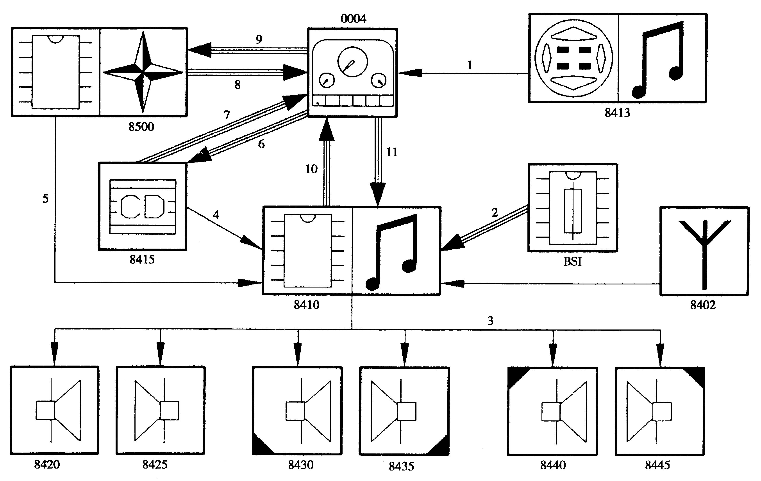
图6-2-9 收放机连接示意图
连接
连线标号 | 信号 | 信号类别
1 | 请求更新收放机及CD机状态 | 全部或无
2 | 车速+VIN号+照明/对比度 | VAN
3 | 输出信号（依车速而定） | 模拟量
4 | CD声频输入 | 模拟量
5 | 导航声频输入 | 模拟量
6 | CD机状态更新 | VAN
7 | CD机状态 | VAN
8 | 导航状态 | VAN
9 | 导航状态更新 | VAN
10 | 收放机状态 | VAN
11 | 收放机状态更新 | VAN
2、运行原理
收放机的开关方法有：按动收放机面板上的“ON/VOL”键；断开或接通电源（如果断开电源前，收放机处于工作状态，当+ACC出现时收放机开始工作）；当屏幕上出现+ACC时装入CD盘（RD2型）。
收放机的电源管理由多功能屏幕来实现。+VAN协议存在时，收放机向EMF（多功能屏幕）发出开关申请，由EMF根据收放机开关状态来决定；+VAN协议消失时，收放机能够唤醒VAN网络以发送开启申请。收放机延时30min后关闭。
为了实现防盗保护，该收放机内存有识别码（车辆VIN号）。从备件部门销售的收放机内已存有VIN号，将该VIN号与BSI内的VIN号相比较，若不对应，收放机将进入模糊状态。在更换收放机时，应使用诊断仪更改内存中的VIN码。
RD2收放机可根据BSI智能盒传递的数据调节照明度，RB2收放机无变阻调节功能。
RB2及RD2收放机都具有随车速变化自动校正音量的功能，此时应通过诊断议将“随车速变化的音量”设置为“ON”。此功能不影响屏幕显示，只作用于收放机内部，且调节过程中，音量值不传向多功能屏幕。此时仍旧可以通过“ON／VOL”键及方向盘上的按钮对音量进行手动调节，它们与自动调节互不干涉。
该收放机能够根据设备升温状态对最大音量进行动态控制。RD2收放机限制音量时并不改变显示值，RB2收放机可根据使用者的意愿显示音量变化（最大音量自30降至xx）。
3、对码
收放机如果未对码则不能被系统识别，无法操作，因此在更换收放机或增减音响附件（如CD机）时必须进行申明。
所有的对码过程须通过诊断仪在车上进行。
附件 | 增/删时需进行的对码操作
CD机 | BSI+多功能屏幕对码
第一次安装收放机 | BSI+多功能屏幕对码

四、中控锁
1、锁定-解锁概述
车辆锁定之后不能从车辆外部通过拉手开启车门；车辆解锁之后，从车内及车外都能打开车门。毕加索轿车的中控锁功能由智能控制盒（BSI）进行控制。
操纵装置：
·内置高频接收器的BSI智能控制盒；
·两个前车门上的可拆分式门锁；
·带应答器的一个主钥匙；
·一个带应答器及遥控器的钥匙；
·仪表板上的中央门锁按钮；
·行李箱开启电子按钮（外部）；
·通过4个车门上的内开启拉手解锁；
·通过门框上的旋钮取消后车门内部开启功能（儿童安全锁）；
·车门开启监测开关。
显示装置：
·电源断开时，求救灯按钮内的“系统状态”灯显示锁定状态；
·转向灯的点亮或闪烁；
·电源接通时，通过如图6-2-10所示显示锁定状态。
儿童安全锁显示如图6-2-11所示。
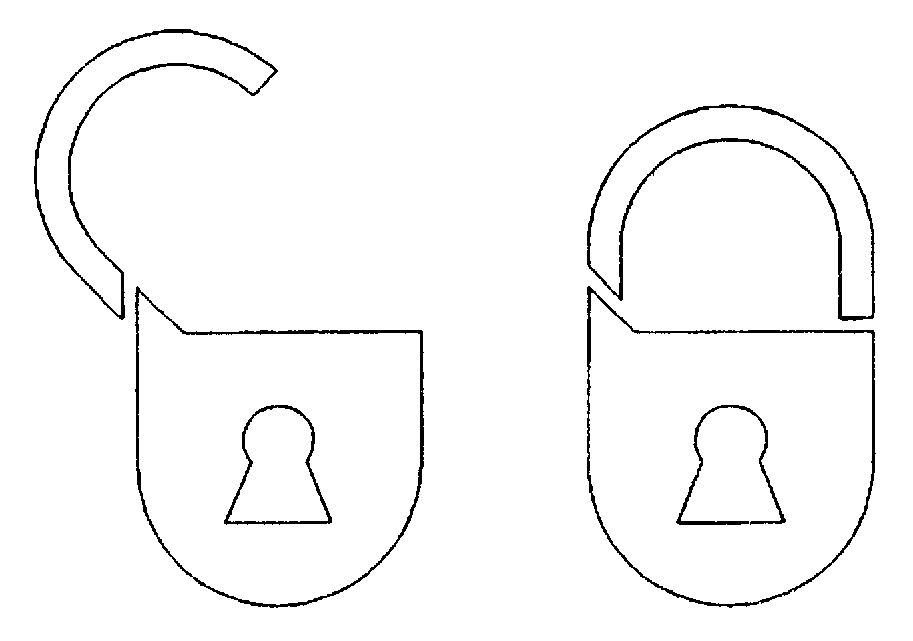 | 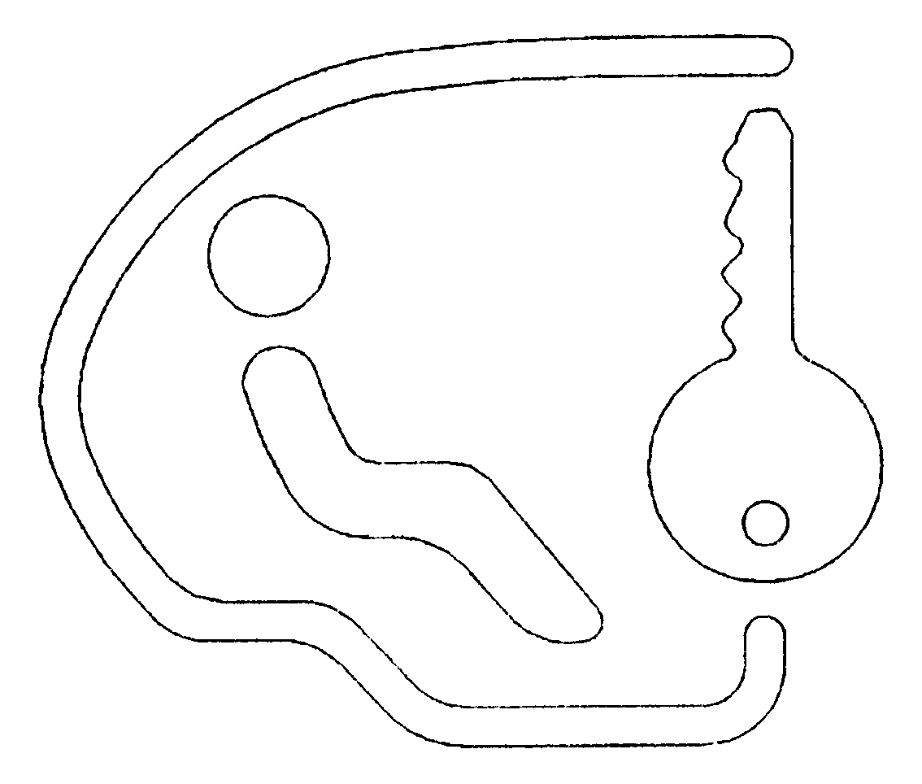
图6-2-10 锁定状态指示灯 图6-2-11 儿童安全锁指示灯
说明：
·当车门锁入第2槽时才称此车门已关闭；
·+ACC接通状态下才出现车门开启信号；
·加油盖锁由钥匙控制；
·如果有某车门处于开启状态，进行中央锁定时，门锁将会产生一个先锁下后弹起的反弹现象（转向灯不亮）；
·没有门锁提钮。
1）示意图（图6-2-12）
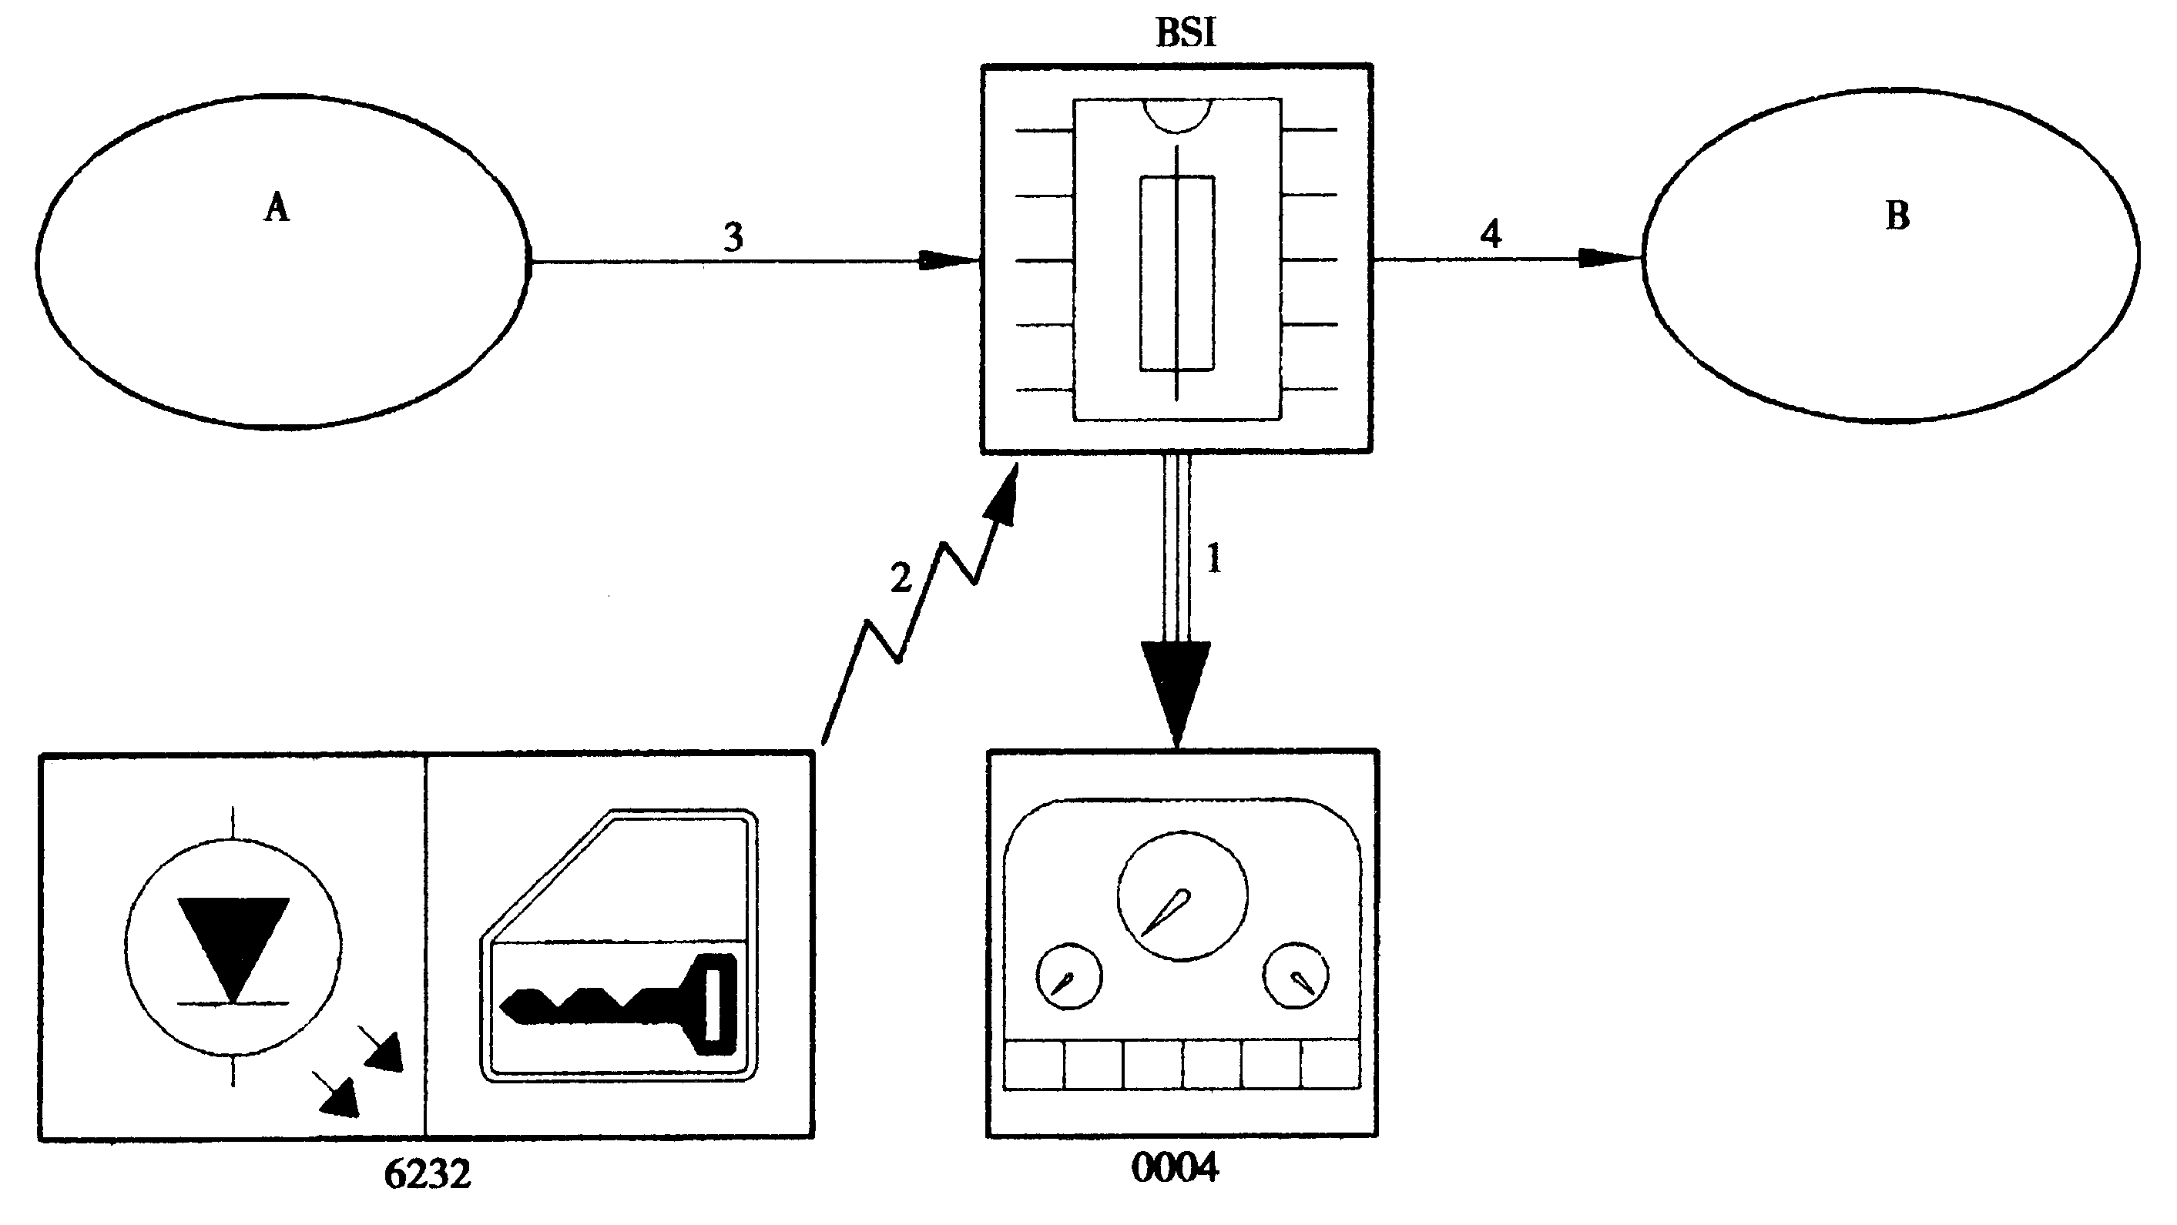
图6-2-12 中控锁连接示意图
2）元件
BSI | 带内置高频接收器的智能控制盒 | A | 车速传感器
0004 | 组合仪表/多功能屏幕 | A | 2个前门锁触点（钥匙）
6232 | 高频遥控发射器 | A | 前车门内部开启拉手
A | 行李箱开启按钮 | B | 锁定驱动器
A | 中央门锁按钮 | B | 解锁驱动器
A | 4个车门的开关（开启状态） | B | 行李箱开启驱动器
A | 行李箱开关 | B | 主侧转向灯
3）连接
连线标号 | 信号 | 信号种类
1 | 车辆锁闭状态信息（组合仪表上的图案） | 全部或无
1 | 高频遥控器电池亏电报警 | 全部或无
1 | 发动机运转时开启件开启报警 | 全部或无
1 | 开启状态信息 | 全部或无
1 | 转向指示灯控制 | 全部或无
2 | 遥控器控制门锁状态变更申请 | 加密高频（信号）
3 | 行李箱开启申请 | 全部或无
3 | 按钮控制锁定/解锁申请 | 全部或无
3 | 开启状态信息 | 全部或无
3 | 行李箱开启状态信息 | 全部或无
3 | 车速 | 频率式
3 | 钥匙控制锁定/解锁申请 | 全部或无
4 | 锁定驱动器控制 | 全部或无
4 | 开启驱动器控制 | 全部或无
4 | 行李箱开启驱动器控制 | 全部或无
4 | 主侧转向灯控制 | 全部或无
2、锁定/解锁工作原理
1）锁定/解锁
①钥匙控制的锁定/解锁：
该功能通过钥匙操纵前车门锁芯来实现对车辆的锁定或解锁，功能描述如下：
功能 | 锁定 | 解锁
动作 | BSI控制锁定 | BSI控制解锁
“若”条件 | 前锁芯发出锁定命令 | 前锁芯解锁命令
“和”条件 | 车辆处于解锁状态 | 车辆处于锁定状态
“和”条件 | 电源中断超过3s | 车辆处于锁定状态
“和”条件 | 开启件全部关闭（否则，反弹） | 车辆处于锁定状态
显示 | 主侧转向灯持续亮2s | 主侧转向灯闪烁2s
显示 | “系统状态”灯亮 | “系统状态”灯熄灭
②遥控器控制的锁定/解锁：
该功能在电源切断情况下，根据高频遥控器的命令对车辆进行锁定或解锁，功能描述如下：
功能 | 锁定 | 解锁
动作 | BSI控制锁定 | BSI控制解锁
“若”条件 | 遥控器发出锁定命令 | 遥控器发出解锁命令
“和”条件 | 车辆处于解锁状态 | 车辆处于锁定状态
“和”条件 | 电源中断超过3s | 车辆处于锁定状态
“和”条件 | 开启件已关闭（否则，反弹） | 车辆处于锁定状态
显示 | 主侧转向灯持续亮2s | 主侧转向灯闪烁2s
显示 | “系统状态”灯亮 | 系统状态灯熄灭
注：通过高频遥控器发出的两个锁定／解锁命令之间应至少间隔0.6s，否则不被接受。
③通过车内按钮控制的锁定／解锁：
该功能在用户按动仪表板上的锁定按钮后将车辆锁定，每按动一次各开启件的开闭状态转换一次，功能描述如下：
功能 | 锁定 | 解锁
动作 | BSI控制锁定 | BSI控制解锁
“若”条件 | 按钮控制锁定 | 按钮控制解锁
“和”条件 | 车辆处于解锁状态 | 车辆处于锁定状态
“和”条件 | 开启件关闭（否则，反弹） | 车辆处于锁定状态
显示 | “系统状态”指示灯或组合仪表上的图案发光（因钥匙位置变动） | “系统状态”指示灯熄灭
显示：
·开启件锁定状态与组合仪表上的图案符号永久对应（如电源接通）
·“系统状态”指示灯闪烁（钥匙已拔出）
④电子按钮控制行李箱开启：
利用该功能可通过按动行李箱开启电子按钮（在行李箱门上）不控制行李箱门锁驱动器，功能描述如下：
功能 | 通过按钮对行李箱解锁 | “和”条件 | 车辆处于解锁状态
动作 | BSI控制背门的解锁，然后开启行李箱照明灯 | “和”条件 | 车门最后一次开启后，车速不超过5km/h
“若”条件 | 行李箱按钮发生解锁命令 | “和”条件 | 行李箱已关闭
当工作有故障时，车门锁装备的一个车内手动开启装置可以开启车门。这时只需从行李箱内部向门锁左下方的小孔中插入一根拉杆即可。
⑤反弹功能：
该功能表现为：当某车门开启状态时发出锁定请求，车门锁先锁定后解锁（转向灯不亮），功能描述如下：
动作 | BSI控制锁定/解锁命令 | “和”条件 | 某开启件未锁入第2槽
“若”条件 | 出现锁定请求信号（不管来自何处） | 显示 | 转向灯不亮（因为锁定未完成）
“和”条件 | 车辆处于解锁状态
⑥自动再锁定：
该功能用于防止不经意解锁车辆后忘记重新锁定，功能描述如下：
功能 | 再锁定
动作 | BSI控制车辆的自动再锁定
“若”条件 | 车辆解锁后30s无任一车门开启
⑦达到设定速度时锁定尾门：
该功能能使尾门在车辆达到预先设定值（20km／h）时锁定，用户可以通过锁定按钮取消尾门自动锁定功能直到下次+APC电源接通。功能描述如下：
功能 | 速度限制条件下锁定尾门 | “和”条件 | 发动机在运转
动作 | BSI控制尾门的锁定 | “和”条件 | 尾门已关闭
“若”条件 | 车速超过20km/h | “和”条件 | 用户未取消该功能（锁定按钮）
“和”条件 | 车辆处于解锁状态
⑧门锁驱动电机保护：
为防止过热现象，由BSI智能控制盒对门锁电机进行保护。电机保护功能启动时车门处于解锁状态。
功能描述如下：
功能 | 门锁电机保护
动作 | 30s内禁止启动门锁驱动器
“若”条件 | 两分钟连续锁定/解锁超过10次
五、内部照明
1、概述
内部照明由2个顶灯来完成，顶灯开启由下列元件控制：车辆的4个车门、背门、顶灯开关（图6-2-13）。
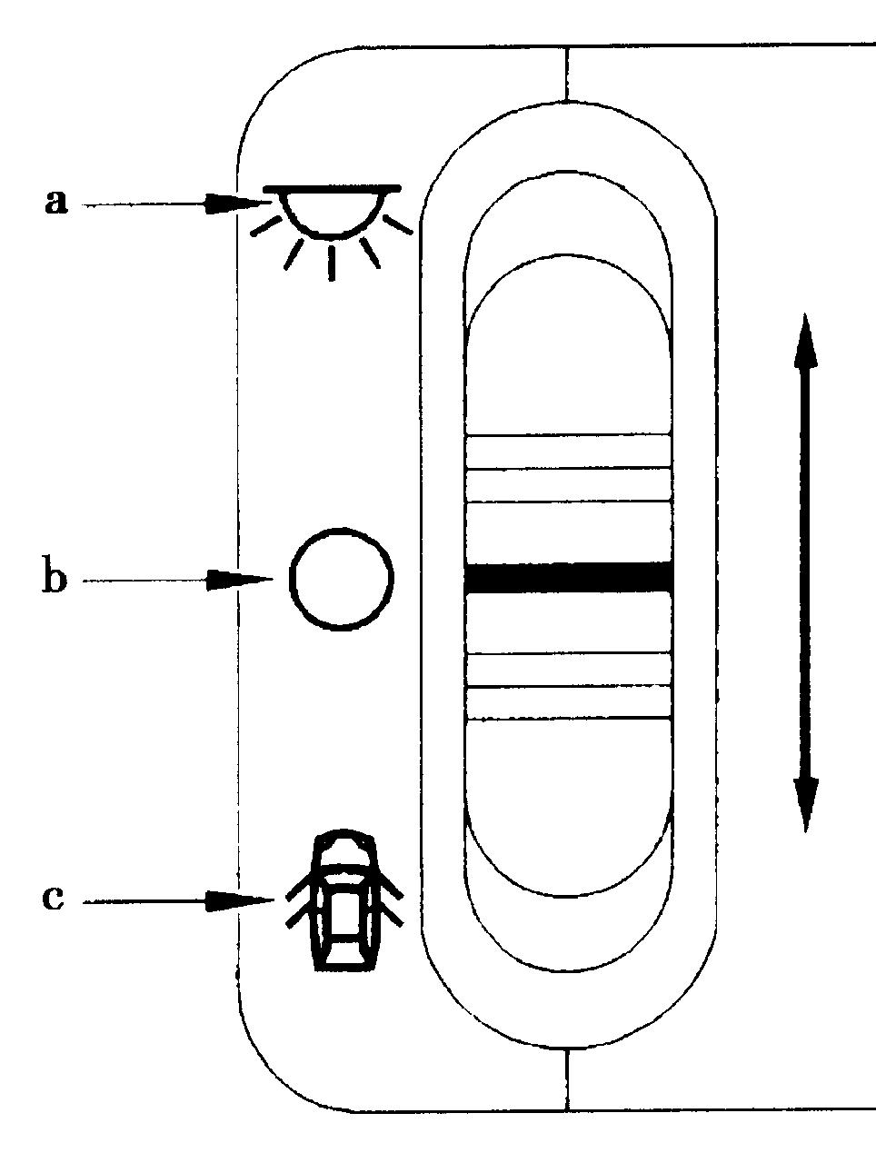
图6-2-13 顶灯开关档位
a-“亮”位置 b-“熄”位置 c-“车门开启控制”位置
顶灯的点亮及熄灭都是渐进式的，该功能可向乘员提供一个照明的变化选择。其工作原理如图6-2-14所示。
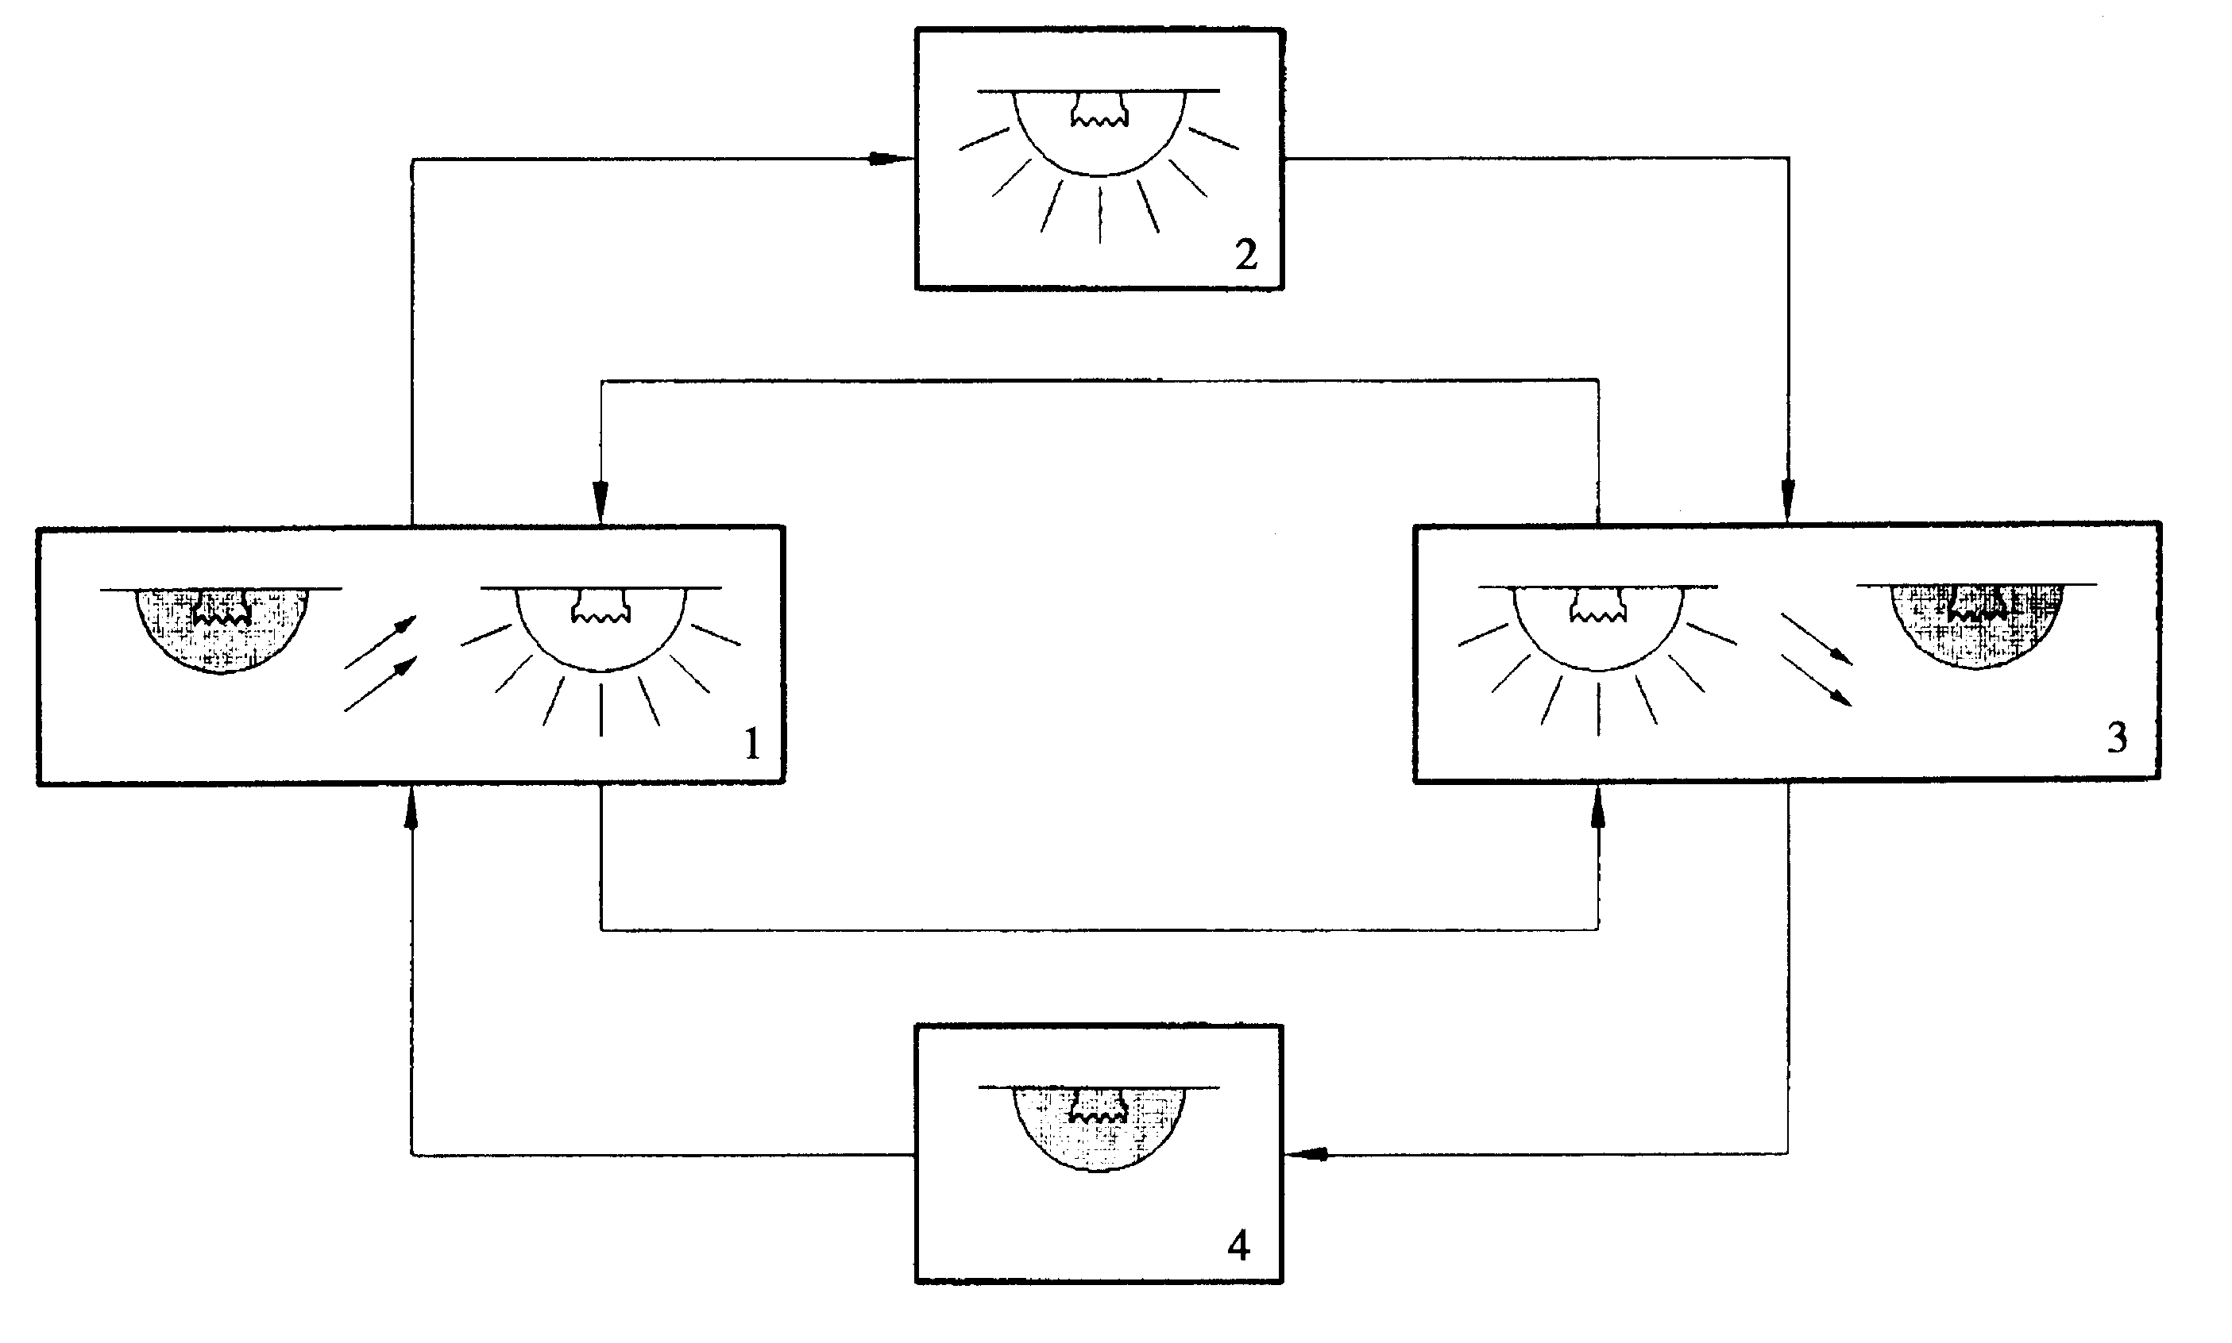
图6-2-14 顶灯渐进式发光及熄灭原理图
1-顶灯渐进点亮 2-顶灯亮 3-顶灯渐进熄灭 4-顶灯熄灭
各顶灯的发光及熄灭循环：向发光状态转换是最优先的、可能视而不见发光熄灭的渐进式转换、感觉不到任何跳跃变化。顶灯渐进点亮延时为1s；顶灯渐进熄灭延时为4s（图6-2-15）。
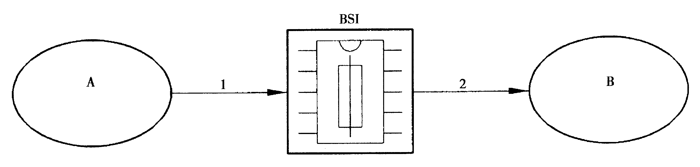
图6-2-15 顶灯连接示意图
注释：单箭头一线束连接
2、内部照明工作原理
顶灯延时可调节下列功能：顶灯照明时间（10min或10s）、顶灯的熄灭。
元件
BSI | 智能控制盒
A | 4个车门开关及背门
A | 顶灯开关
A | 防盗转向开关
B | 前后顶灯

连接
连线标号 | 信号 | 信号种类
1 | 开启件状态 | 全部或无
1 | 顶灯状态的更换请求
1 | 点火钥匙 | 全部或无
1 | +ACC电源 | 全部或无
2 | 发光延时控制 | 模拟量
顶灯照明延时：
 | 10min延时照明条件 |  | 10s延时照明条件
开启件状态 | X | 开启 | X | X | 关闭
+ACC电源 | X | X | X | X | 无+ACC
锁定 | X | X | X | X | X
解锁 | X | X | 是 | X | X
开关位置 | x→a | X | X | X | b
拔出点火钥匙 | X | X | X | 是 | X
10s延时 | X | X | X | X | X
10min延时 | X | X | X | X | X
经济模式 | 否 | 否 | 否 | 否 | X
顶灯的熄灭：
 | 顶灯熄灭时间
开启件状态 | X | 关闭 | 关闭 | 关闭 | 关闭 | 关闭 | 关闭 | X
+ACC电源 | X | +ACC接通 | X | X | 有+ACC | X | X | X
锁定 | X | X | 是 | X | X | X | X | X
解锁 | X | X | X | X | X | X | X | X
开关位置 | X | b | b | b | b | a→b | a→c | X
拔出点火钥匙 | X | X | X | X | X | X | X | X
10s延时 | 否 | X | X | 结束 | X | X | X | X
10min延时 | 结束 | X | X | 否 | X | X | X | X
经济模式 | X | X | X | X | X | X | X | 进入模式
注：X-无关的状态。
六、刮水器-风窗玻璃清洗
1、概述
智能控制盒（BSI）管理刮水器-风窗玻璃清洗功能：随车速变化的前刮水器控制、随车速及前刮水器工作状态变化的后刮水器间歇模式、刮水器停机管理、刮水器电机保护及后风窗加热除霜。
刮水器连接示意图如图6-2-16所示。
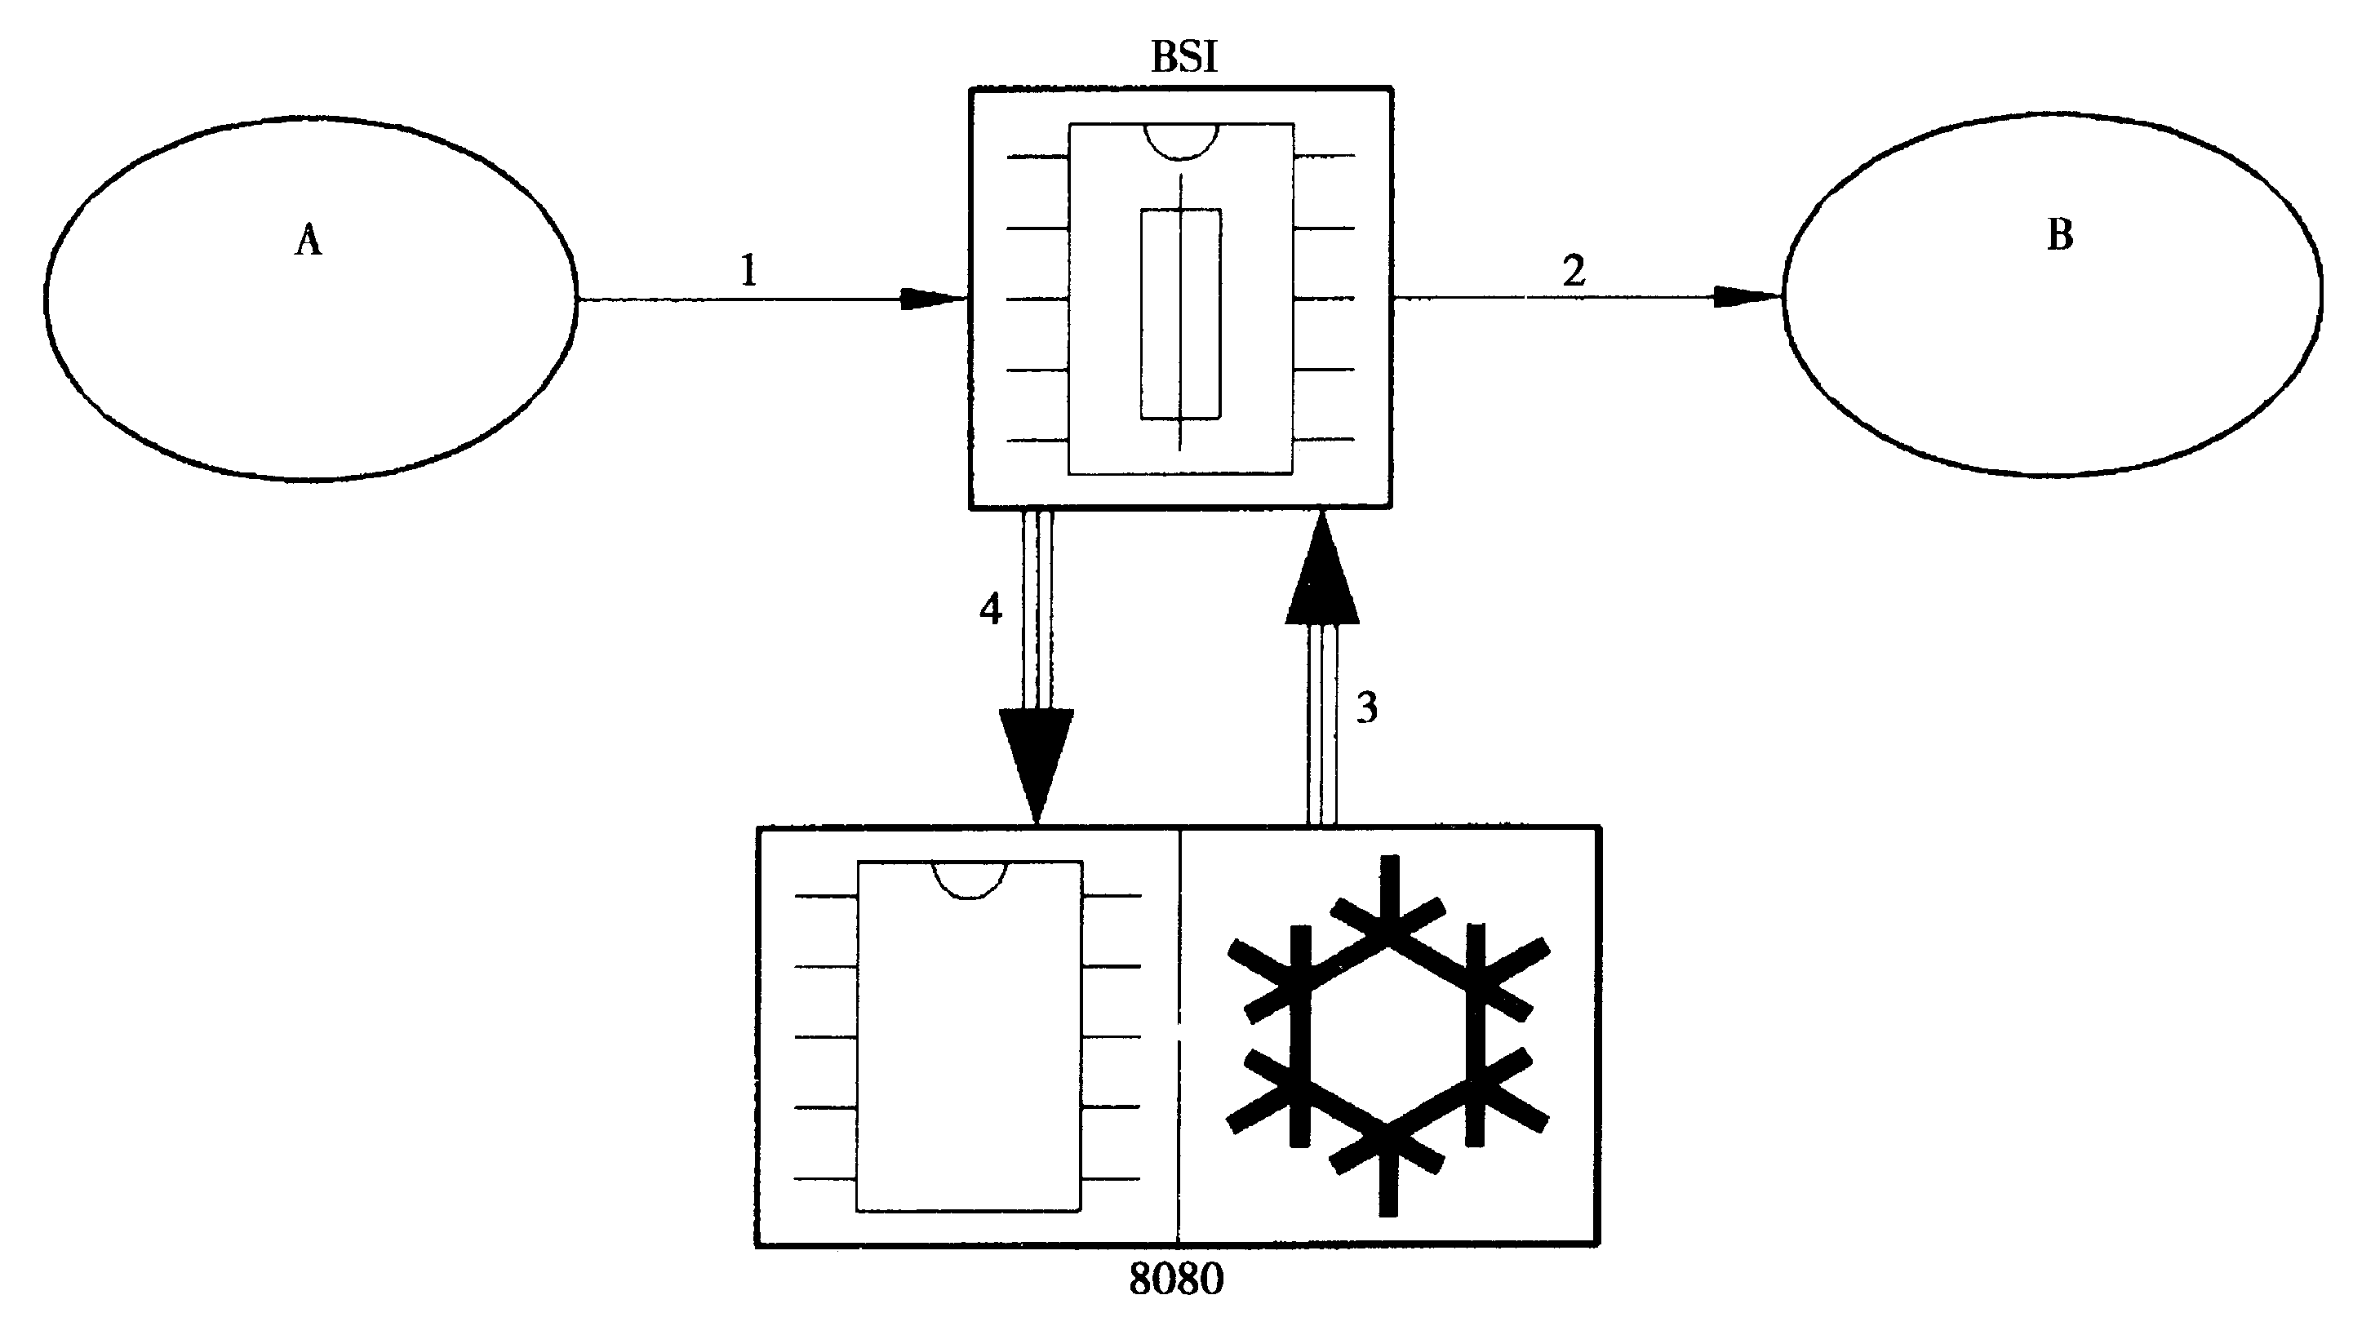
图6-2-16 刮水器连接示意图
注释：单箭头-线束连接；三箭头-总线连接。
元件：
BSI | 智能控制盒 | B | 前刮水器电机
8080 | 自动空调 | B | 后刮水器电机
A | 后风窗加热开关（无自动空调） | B | 后风窗及加热式后视镜除霜显示灯
A | 前刮水器电机 | B | 转向盘下组合开关
A | 后刮水器电机 | B | 前后玻璃清洗
A | 转向盘组合开关 | B | 加热式后风窗及后视镜
连接：
连线标号 | 信号 | 信号种类
1 | 后风窗加热启动申请（无自动空调） | 全部或无
1 | 前刮水器电机停机信号 | 全部或无
1 | 后刮水器电机停机信号 | 全部或无
1 | 前玻璃清洗请求 | 全部或无
1 | 后玻璃清洗请求 | 全部或无
1 | 前刮水器间歇刮扫请求 | 全部或无
1 | 前刮水器低速刮扫请求 | 全部或无
1 | 前刮水器高速刮扫请求 | 全部或无
1 | 后刮水器刮扫请求 | 全部或无
1 | 电源（+ACC） | 电源
2 | 前刮水器电机高速运转命令 | 全部或无
2 | 前刮水器电机低速运转命令 | 全部或无
2 | 后刮水器电机运转命令 | 全部或无
2 | 后风窗电热除霜及后视镜加热显示灯命令（无自动空调） | 全部或无
2 | 前后玻璃清洗及方向盘下组合开关电源输出 | 全部或无
3 | 后风窗加热启动请求（带自动空调） | VAN
4 | 后风窗加热状态（带自动空调） | VAN
2、工作原理
1）前刮水器功能：
刮水器组合开关控制多种前刮水器工作方式。
控制 | 描述
前刮水器及前玻璃清洗命令 | 当启动玻璃清洗时允许持续刮扫玻璃
刮水器点动控制 | 启动刮水器以低速刮扫。  如果请求信号保持，刮水器持续以低速刮扫。
间歇刮水器控制 | 保证刮水器以规则的间隔时间低速刮扫。  刮水器两次停扫之间只有一个来回刮扫动作。  该延时功能随车速变化
刮水器低速控制 | 刮水器持续以低速刮扫
刮水器高速控制 | 刮水器持续以高速刮扫
注：在减速时刮水器刮扫速度在16km/h时开始降低，一旦重新加速行速，刮水器恢复到初始速度刮扫。
前刮水器工作方式随车速变化控制，该功能包括两个子功能：
功能 | 简介
随车速变化的间歇模式 | 前刮水器间歇控制时，  车速信号能用来改变两次刮扫之间的停顿时间。
车辆停驶时，降低刮水器刮扫速度 | 该功能能在车辆停止时降低刮扫速度，  如果刮水器以高速刮扫，改为低速刮扫。  如果刮水器以低速刮扫，改为间歇刮扫。
注：在减速时刮水器刮扫速度在16km/h时开始降低，一旦重新加速行驶，刮水器恢复到初始速度刮扫。
前玻璃清洗泵不受BSI智能控制盒控制，由前玻璃清洗开关直接控制，BSI稍后启动刮水器动作（以免干刮）。当驾驶员松开玻璃清洗开关后，刮水器最多刮扫3个来回，然后停止。
2）后刮水器功能：
BSI对后刮水器进行标准控制（单速电机），后刮水器功能由3种工作模式组成。
工作模式 | 描述
玻璃清洗/刮扫控制 | 启动玻璃清洗，命令刮水器持续刮扫
间歇刮扫命令 | 控制刮水器以规则间隔进行刮扫，该延时间隔与车速有关
倒车刮扫控制 | 倒车操作时启动后刮水器
在与前刮水器工作模式及车速有关的后刮水器间歇模式下，当发生后刮水器启动申请时，BSI控制后刮水器以间歇模式工作，而刮水器2次刮扫之间的停顿时间与车速及前刮水器速度有关。
后玻璃清洗泵不受BSI控制，直接由后清洗开关控制，并向BSI发送一个后刮水器刮扫请求，当驾驶员松开玻璃清洗开关后，刮水器还进行3个完整的来回动作，然后停止。
3）刮水器停机管理：
条件 | 简介
电源接通 | 发出停机请求后，已开始的刮扫中止，刮水器以低速复位
电源切断时 | 前后刮水器立即停止，无论刮臂或刮水器开关在何位置
接通电源时 | 如果刮水器臂不在正确的停止位置，BSI控制电机低速运转直到刮臂回到初始位置
4）刮水器保护：
无论用户启动何种工作模式，BSI智能控制盒都能给前后刮水器电机提供保护以防止因
刮扫卡死，力矩陡增而导致的过热现象。如果在一定时间内停机条件未改变，刮水器控制将中止。
5）除霜：
发动机运转（发电机发电），该命令可对后风窗及后视镜进行除霜（视装备情况）。
为了保护继电器，当电压超过15V时，除霜请求无效。
七、驾驶员信息
1、概述
该功能分为4个子功能：指示功能、信号及警报功能、照明功能和行驶参数电脑功能，组合仪表是驾驶信号功能的中心。
组合仪表从线束接收信号并通过VAN网与电控单元进行通讯（图6-2-17）。
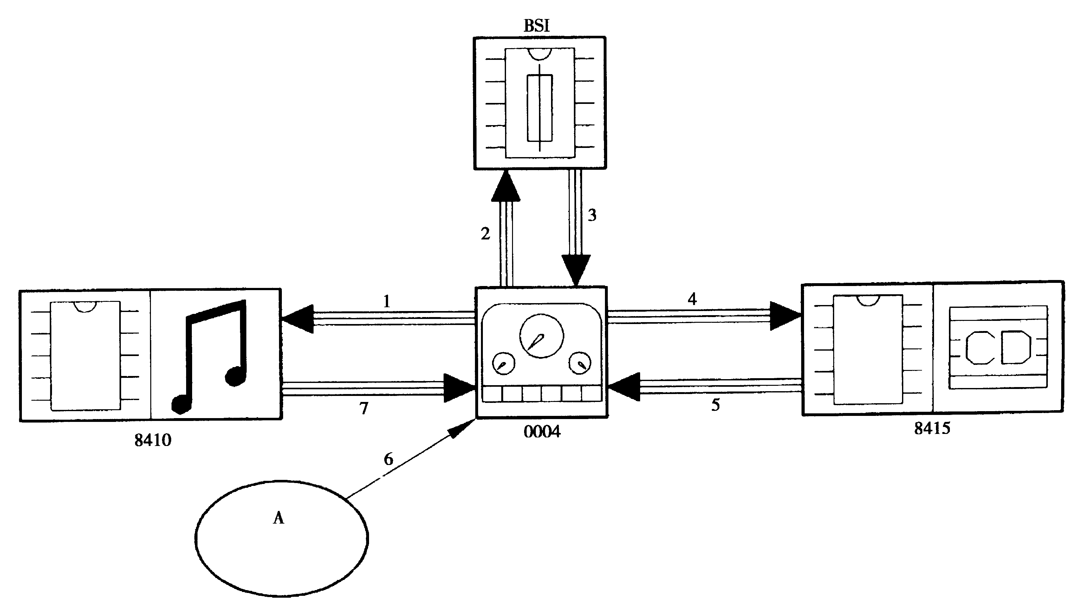
图6-2-17 组合仪表连接示意图
注释：单箭头线-线束连接；三箭头线-总线连接。
元件：
BSI | 智能控制盒 | A | 燃油表
0004 | 组合仪表（指示灯+微处理器） | A | 儿童安全锁开关
8410 | 收放机 | A | ABS液压单元
8415 | CD机（附件） | A | 制动油标尺
A | 压力开关 | A | 仪表板照明变阻器“+”按钮
A | 电极 | A | 仪表板照明变阻器“-”按钮
A | 手刹开关 | A | 转向盘上的收放机控制按钮
A | 转向盘下组合开关 | A | 发动机冷却液液面
A | 安全气囊控制盒 | A | 制冷分配阀
对于收放机及CD机，请参考相关功能。
连接：
连线标号 | 信号 | 信号种类
1 | 收放机控制 | VAN
2 | “行驶里程”清零请求 | VAN
2 | +VAN舒适保持请求 | VAN
2 | 仪表照明级别 | VAN
2 | 夜间驾驶状态 | VAN
2 | 机油压力报警 | VAN
2 | 冷却液液面报警 | VAN
2 | 最少燃油信号 | VAN
2 | 计算所得燃油量 | VAN
2 | 总燃油量 | VAN
2 | ABS故障 | VAN
2 | 制动电子分配器故障 | VAN
2 | 制动油故障 | VAN
2 | 机油温度 | VAN
2 | 驻车制动 | VAN
2 | 远光灯 | VAN
2 | 贮存行驶里程 | VAN
3 | 燃油消耗信号 | VAN
3 | 发动机转速信号 | VAN
3 | 外部气温信息号 | VAN
3 | 车速信息 | VAN
3 | 行驶里程信息 | VAN
3 | 冷却液温度报警 | VAN
3 | 工厂/用户模式 | VAN
3 | 点火钥匙位置 | VAN
3 | 经济模式 | VAN
3 | 发动机运转 | VAN
3 | 5s内进入监控 | VAN
3 | 发动机冷却液温度 | VAN
3 | 发动机运转时开启件开启 | VAN
3 | 发动机检测时车载电脑状态故障 | VAN
3 | 蓄电池充电故障 | VAN
3 | 电子防盗系统故障 | VAN
3 | 车辆锁死状态信号 | VAN
3 | 转向灯指示灯亮 | VAN
3 | 位置灯忘关信号 | VAN
3 | 钥匙忘拔信号 | VAN
3 | 高频发射器电池亏电信号 | VAN
3 | 撞车传感器信号 | VAN
3 | 行李箱及开启件状态信号 | VAN
3 | 消耗数据无效（流量计故障） | VAN
3 | 续行里程无效（燃油表故障） | VAN
3 | 无法计算续行里程（燃油量不足） | VAN
3 | “行驶里程”不足（清零后不足400m） | VAN
3 | 行驶参数电脑串行开关状态 | VAN
3 | “行驶里程”平均车速 | VAN
3 | 净车速 | VAN
3 | “行驶里程”累计距离 | VAN
3 | “行驶里程”平均油耗 | VAN
3 | 即时油耗 | VAN
3 | 剩余续驶里程 | VAN
3 | 信号及模式更换 | VAN
3 | 开启件状态更换 | VAN
3 | 行驶参数电脑某数据更换 | VAN
3 | 组合仪表的激活 | VAN
3 | 柴油机预热信息 | VAN
3 | 现时主事件 | VAN
3 | 现时次事件 | VAN
3 | 事件源 | VAN
3 | 日/夜状态 | VAN
3 | 夜间驾驶模式 | VAN
4 | CD机开关 | VAN
5 | CD机状态 | VAN
6 | 最低油压 | 全部或无
6 | 最低冷却液液面 | 全部或无
6 | 驻车制动状态 | 全部或无
6 | 远光灯状态 | 全部或无
6 | 近光灯状态 | 全部或无
6 | 侧“气囊”故障 | 全部或无
6 | 侧“气囊”及乘员“气囊”故障 | 全部或无，频率式
6 | 燃油液面 | 模拟量
6 | 左右儿童安全锁 | 全部或无
6 | ABS故障 | 动态指示灯
6 | 制动力电子分配器故障 | 全部或无
6 | 收放机及CD机状态变更申请 | 全部或无，模拟量
6 | 前后雾灯开关 | 全部或无
6 | 制动液液面 | 全部或无
6 | 多功能屏幕照明增加 | 全部或无
6 | 仪表板照明减弱 | 全部或无
7 | 收放机状态 | VAN
7 | 收放机及CD机状态变更申请 | VAN
2、组合仪表
组合仪表有下列功能：
·获取来自各传感器及VAN网络的信号；
·接收VAN网络上的数据；
·将行驶参数电脑的参数显示到多功能屏幕上（B类）；
·向驾驶员提供车辆状态报警（蜂鸣器的报警声、驾驶信号、保养提示信号、指示灯）；
·CD机及收放机管理；
·行驶里程数的贮存；
·超速监测。
组合仪表的功能如图6-2-18所示。
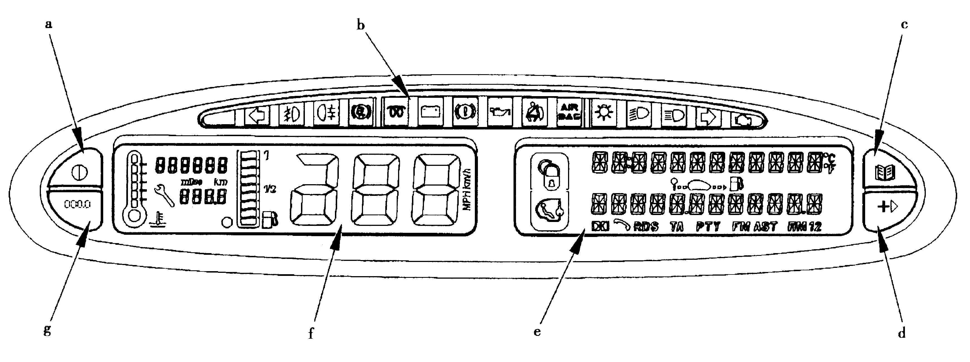
图6-2-18组合仪表面板
a-“夜间驾驶”按钮：b-指示灯显示条；c-“进入调节菜单”按钮：d-“调节菜单中递增”按钮；e-多功能屏幕：f-指示屏幕：g-“行驶计数器”清零按钮
此外，组合仪表中还有一个内置蜂鸣器，可以发出声音报警信号。
组合仪表上的发光指示灯条如图6-2-19所示。
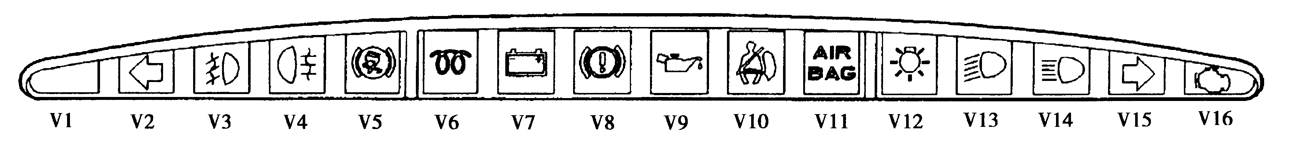
图6-2-19 组合仪表指示灯
指示灯说明：
指示灯 | 功能 | 指示灯 | 功能
V1 | 未用 | V9 | 机油压力
V2 | 左转向指示灯 | V10 | 诊断：侧安全气囊
V3 | 前雾灯 | V11（*） | 诊断：前气囊+预张紧安全带或乘员气囊未启动
V4 | 后雾灯 | V12 | 位置灯
V5 | ABS失效 | V13 | 近光灯
V6 | 柴油机预热 | V14 | 远光灯
V7 | 蓄电池充电 | V15 | 右转向指示灯
V8 | 制动失效 | V16 | 发动机检测诊断
（*）指示灯持续亮：乘员气囊未启动；点火钥匙接通后指示灯亮6s：乘员气囊状态良好；指示灯闪烁：乘员气囊失效。
指示屏幕的内容如图6-2-20所示。
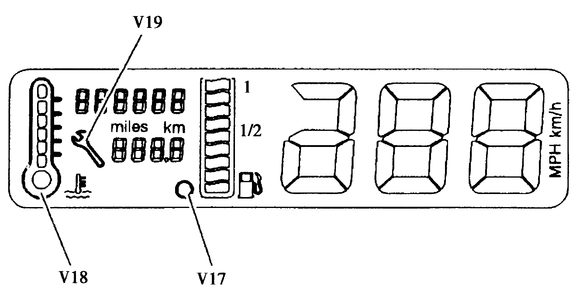
图6-2-20 组合仪表指示屏
指示屏幕包括：车速指示、行驶里程计数器（包括总计、小计及维修指示灯V19等功能）、水温显示器带水温报警（指示灯V18）、燃油量显示器带最小油量报警（指示灯V17）。
多功能屏幕的内容如图6-2-21所示。
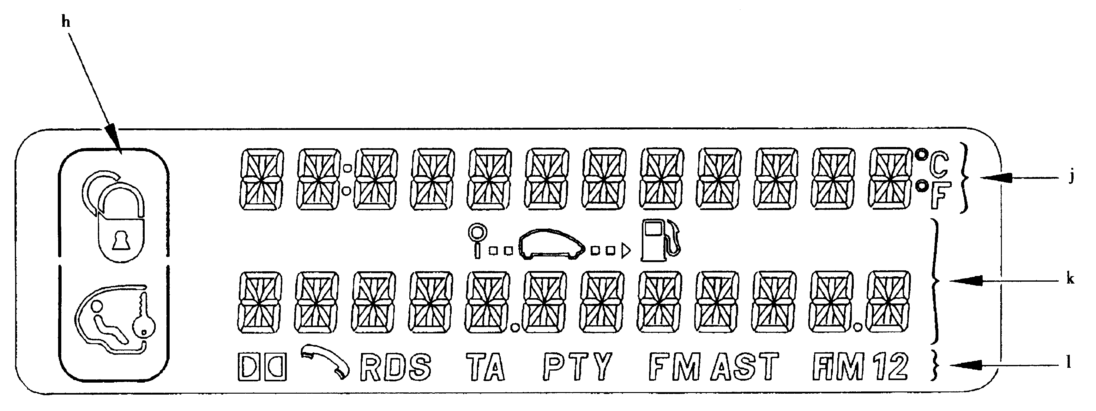
图6-2-21 组合仪表的多功能屏幕
多功能屏幕可分为4个区：①“j”区：显示时间、外部温度及其他信息；②“k”区：显示收放机、CD机及车载电脑调节；③“h”区：显示“中央锁定”及“儿童安全”图案；④“I”区：显示与收放机信息有关的图案。
与多功能屏幕相关的功能：显示时间、日期及外部温度；显示与收放机及CD机相关的信息；行驶参数电脑；车辆报警。
组合仪表内的内置蜂鸣器可发出下列5种声音：①“闪动”型声音D1；②“超速”型声音D2a，双调；③“位置灯忘关”型声音D2b，双调；④“钥匙忘取”型声音D2c，3调；⑤“报警”型声音D3。
3、信息及报警功能
长信号分两步在多功能屏幕上的“a”及“b”区显示，先显示第1部分，再显示第2部分（图6-2-22）。信号显示时间由其优先级别而定。
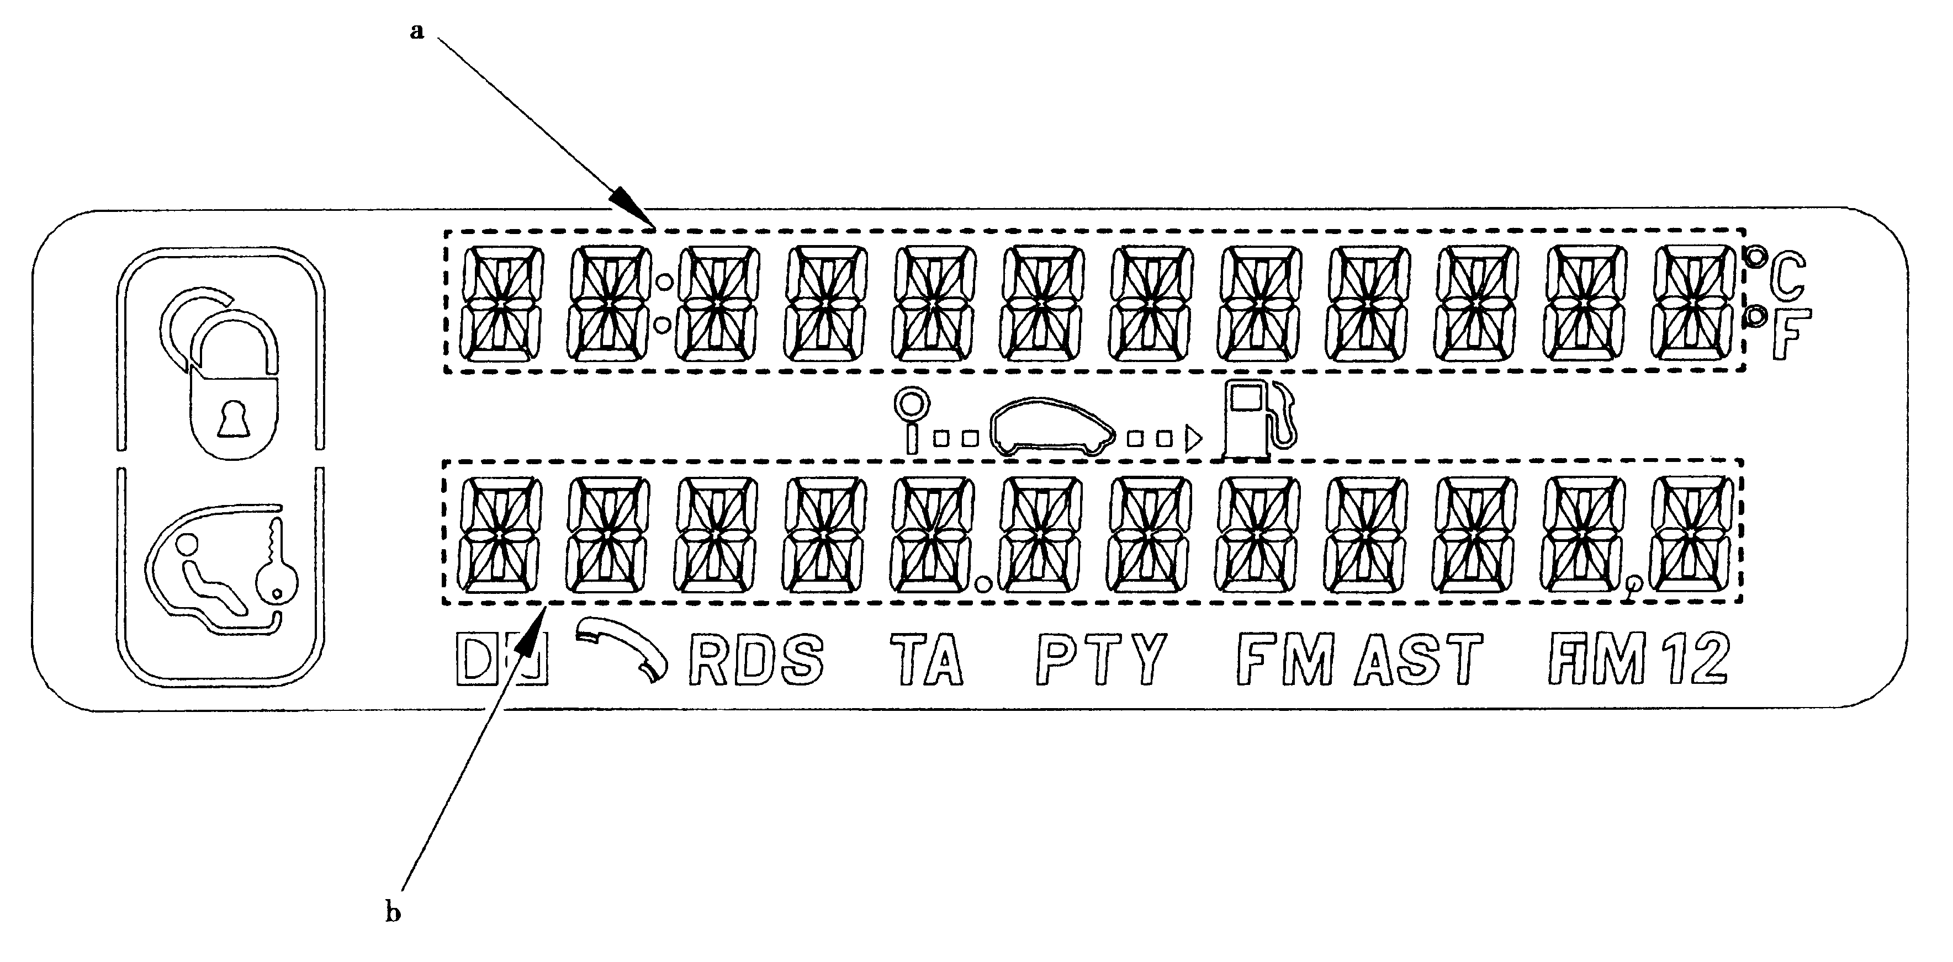
图6-2-22 多功能屏幕
组合仪表的报警信号定有3个显示优先级别：①P0级：用户不可察觉的故障，显示一直到故障消失或电源切断；②P1级：用户可察觉的故障，显示到故障消失或电源中断或组合仪表上的某键被按；③P2级：临时报警，显示到消失或电源切断或12s延时结束或组合仪表上的某键被按（该优先级只有相应报警信号为单一故障时才有效）。
由线束传递的报警信号：
报警种类 | 显示顺序 | 相关信息（*1） |  | 优先级  指示灯，蜂鸣声 | 报警产生的条件
报警种类 | 显示顺序 | “a”区 | “b”区 | 优先级  指示灯，蜂鸣声 | 报警产生的条件
制动液液面报警 | 1  2 | 请补充制动液 | 制动 | P1；V8；单D3声 | +APC（*）及制动液不足
机油压力报警 | 1  2 | 停车  机油压力 | 压力过低 | P1；V9；单D3声  重复 | +APC（*）及机油压力不足
制动分配故障 |  | 制动故障 | 注意 | P1；V8；单D3声 | +APC（*）及制动系统失效
驻车制动锁住 |  | 驻车制动锁住 | 驻车制动 | P1；V8；单D3声  重复（最多10s） | +APC（*）及驻车制动锁住，车速大于5km/h
冷却液液面报警 |  | 请补充冷却液 | 冷却液 | P1；单D3声 | +APC（*）及冷却液不足
最少燃油 |  | 注意燃油量 | 燃油液面 | P2；V17；单D3声 | +APC（*）及到达燃油量下限
ABS故障 |  | ABS故障 | 功能失效 | P1；V5；单D3声 | +APC（*）及ABS故障
维护 |  | 准备维护 | 维护 | P2；V19 | +APC（*）及维护图案发光
外部温度报警 |  | 危险 | 注意结冰路面 | P2；单D3声 | +APC（*）及外部温度在-3℃与+3℃之间
超速报警 |  | 车速上升 | “XXX_KM/H” | P2；单D2a声 | 车速大于130km/h（可调参数）
注：（*1）显示信息以多功能屏幕所支持的语言显示，表中的文字为法语的译文。
（*）无论发动机是否运转。
由VAN网络传递的信号：
报警种类 | 显示顺序 | 相关信息（*1） |  | 指示灯，蜂鸣声 | 报警产生的条件
报警种类 | 显示顺序 | “a”区 | “b”区 | 指示灯，蜂鸣声 | 报警产生的条件
发动机水温报警 | 1  2 | 停车  发动机温度 | 发动机 | P1；V18；D3声重复 | +ACC/+APC（*）及温度大于或等于118℃
蓄电池充电故障 | 1  2 | 蓄电池故障 | 充电 | P1；V7；D3（*） | +ACC/+APC（*）/+DEM及+EXC小于或等于+BAT-2.5V
行李箱开启 |  | 行李箱 | 打开 | P1；D3（*） | 开启件开启及+ACC/+APC（*）
右后车门开启 |  | 右后车门 | 打开 | P1；D3（*） | 开启件开启及+ACC/+APC（*）
左后车门开启 |  | 左后车门 | 打开 | P1；D3（*） | 开启件开启及+ACC/+APC（*）
发动机罩开启 |  | 发动机罩 | 打开 | P1；D3（*） | 开启件开启及+ACC/+APC（*）
右前车门开启 |  | 右前车门 | 打开 | P1；D3（*） | 开启件开启及+ACC/+APC（*）
左前车门开启 |  | 左前车门 | 打开 | P1；D3（*） | 开启件开启及+ACC/+APC（*）
电子防盗系统故障 | 1  2 | 电子防盗故障 | 警告 | P1；单D3声 | +APC（*）/DEM及防盗系统失效
高频遥控器亏电 |  | 更换电池 | 遥控器 | P1；单D3声 | +ACC/+APC（*）及电池亏电
撞车传感器 | 12 | 复原碰撞开关 | 传感器 | P0；单D3声 | +ACC/+APC（*）及发现撞击
位置灯忘关信号 |  | 车灯忘关 | 灯亮 | P1；V12；D2B声重复（最多10min） | 车灯开着，驾驶员车门打开，无+ACC/+APC（*）电源
钥匙忘取信号 |  | 钥匙忘取 | 点火开关上 | P1；D2C声重复 | 钥匙未拔出，无+ACC/+APC（*）电源，驾驶员车门开启
超速报警启动 | 12 | 车速报警启动 | 超速 |  | 车载电脑的超速监视启动
关闭超速报警 | 12 | 报警取消了超速限制 | 超速 |  | 关闭车载电脑的超速监视功能
启动“经济模式” |  | 经济模式 | 启动 |  | 发动机30min内不运转
注：（*1）显示信息以多功能屏幕所支持的语言显示，表中的文字为法语的译文。
（*）无论发动机是否运转。
4、指示功能
1）水温指示及报警功能
发动机水温表显示图案如图6-2-23所示。
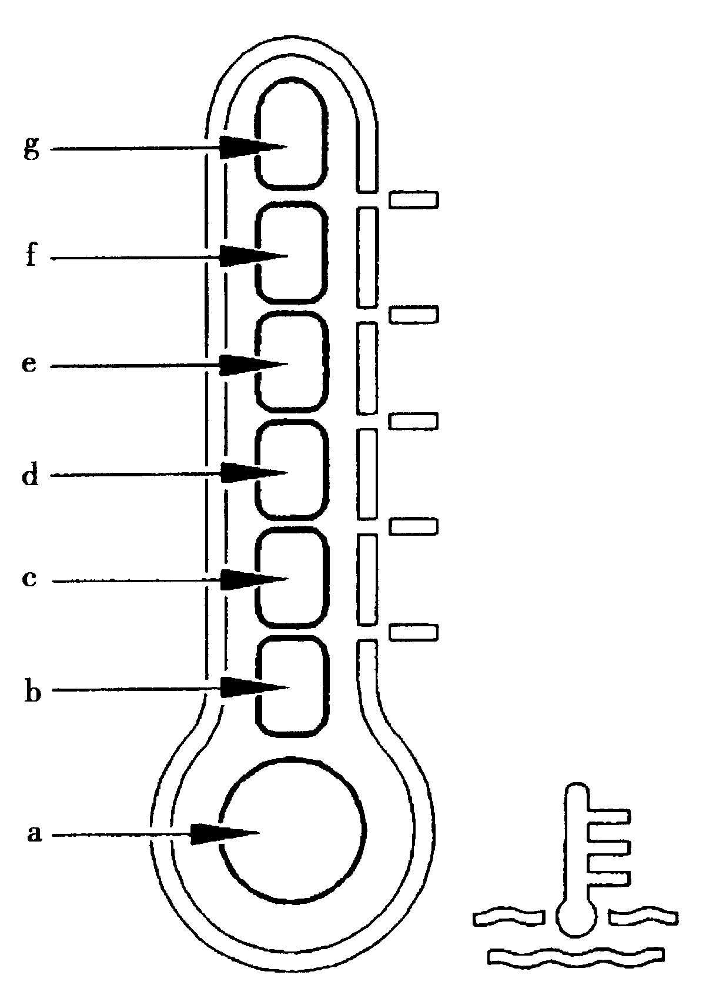
图6-2-23 水温指示图案
发动机水温与显示区的对应关系：
·“a”区：温度低于或等于60℃
·“b”区：温度高于或等于60℃
·“c”区：温度高于或等于75℃
·“d”区：温度高于或等于100℃
·“e”区：温度高于或等于110℃
·“f”区：温度高于或等于115℃
·“g”区：报警温度
水温表连接示意如图6-2-24所示。
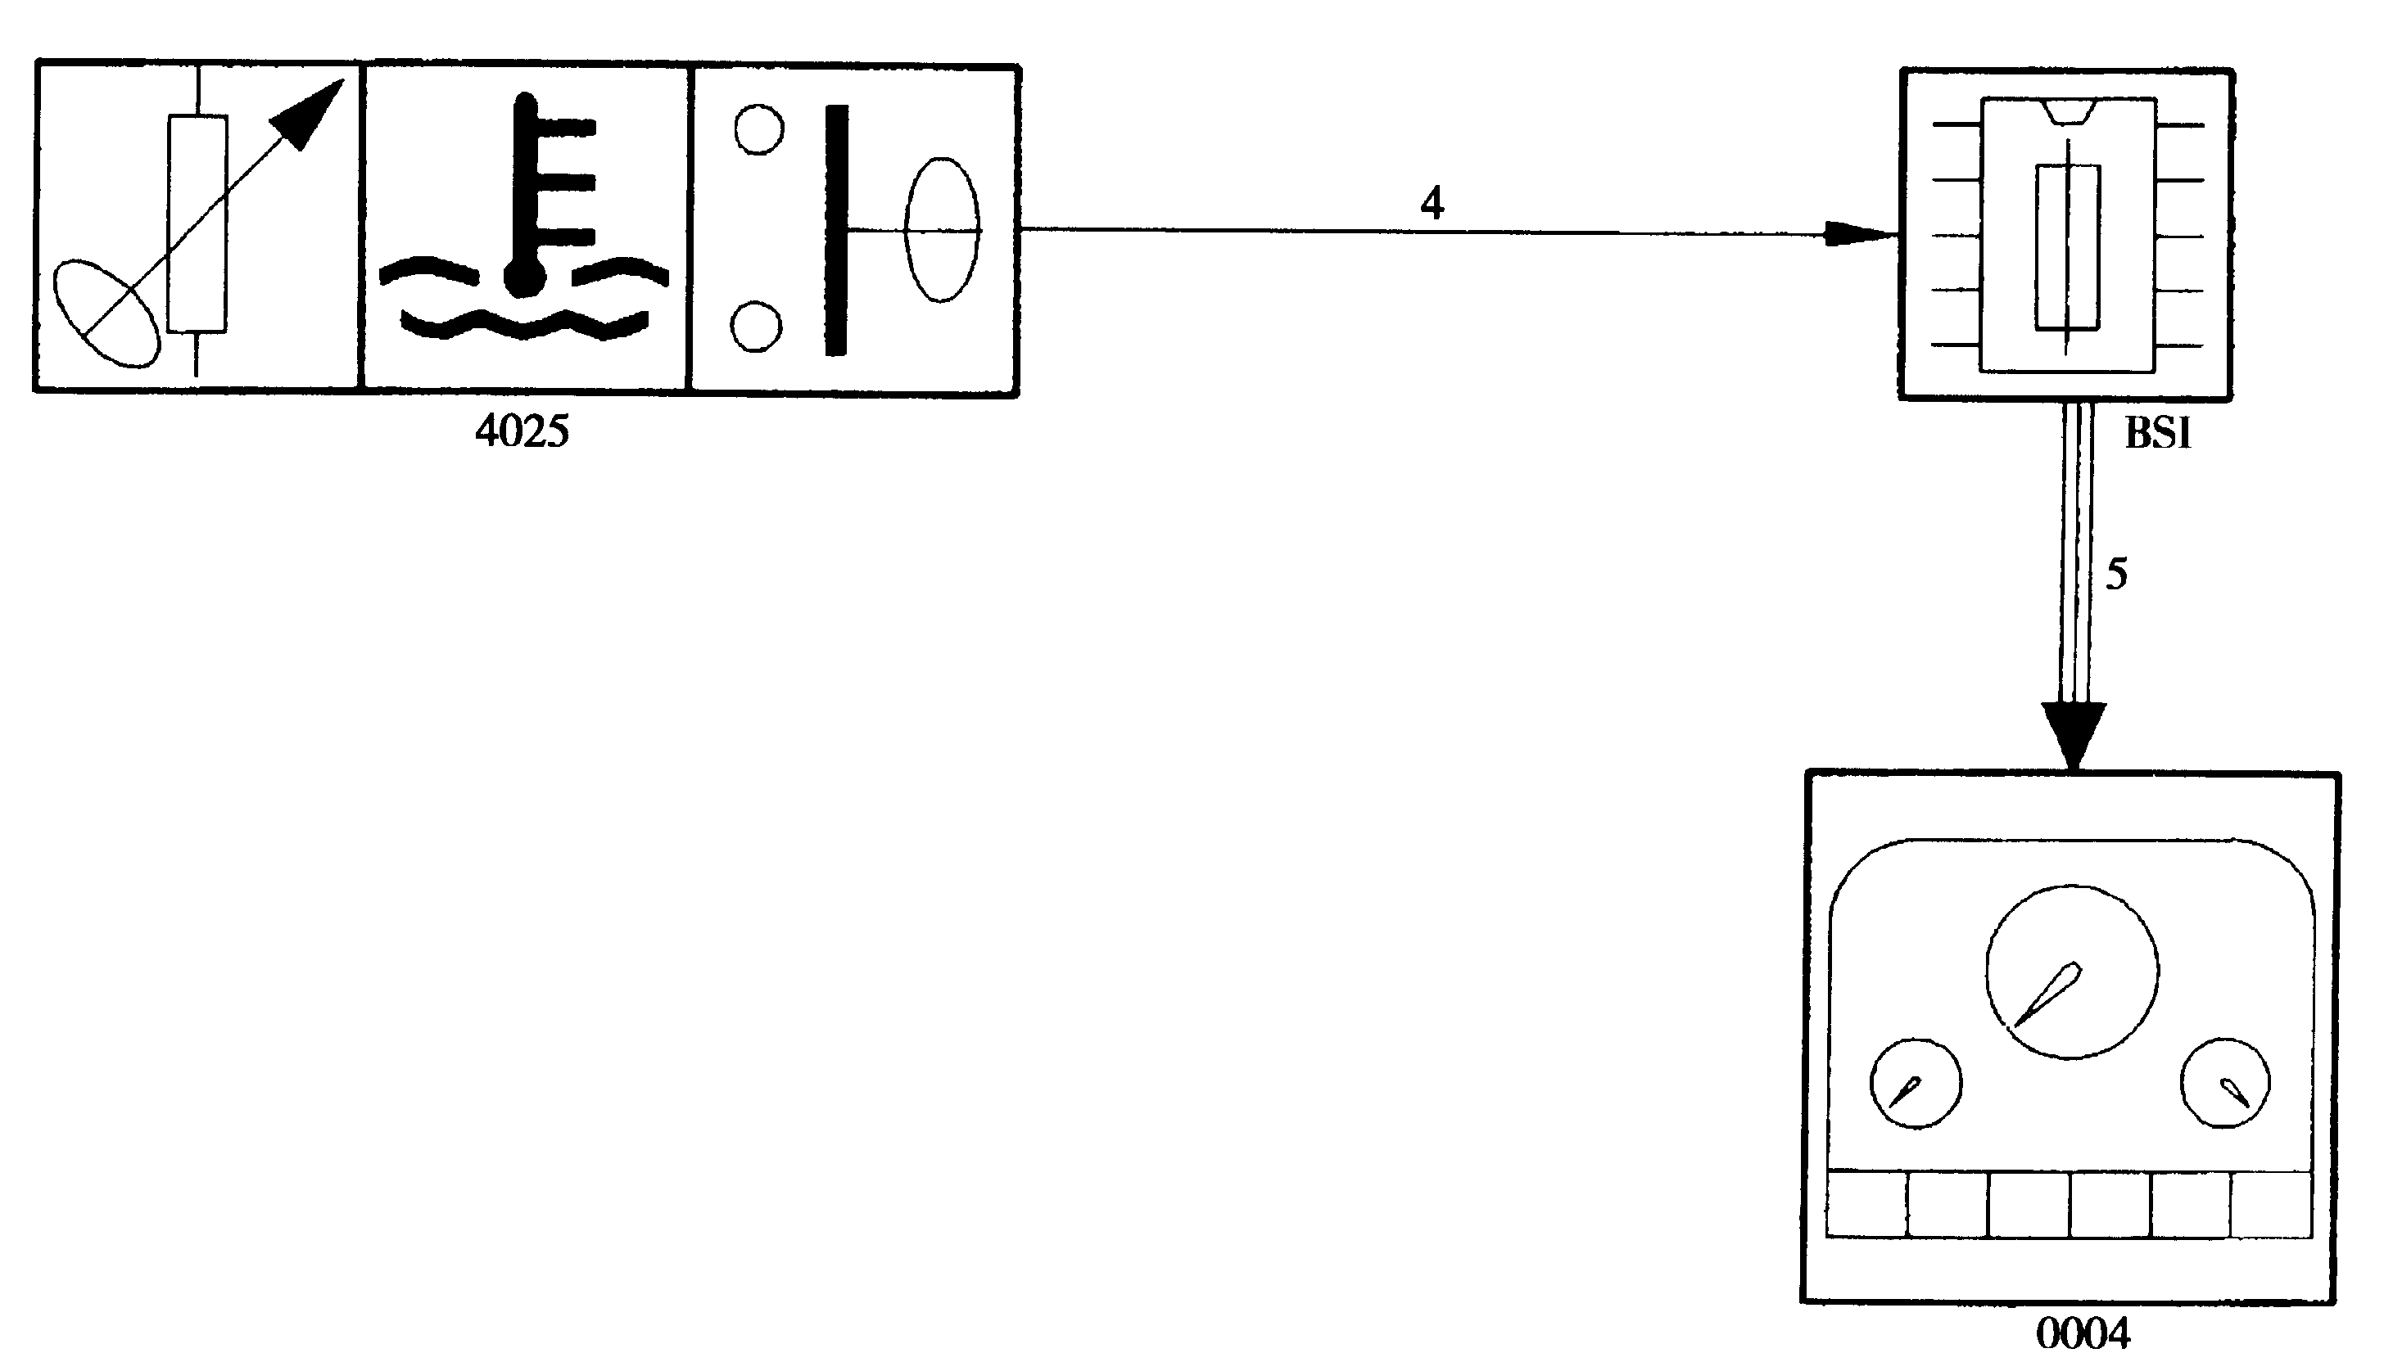
图6-2-24 水温信息显示连接示意图
注释：单箭头-线束连接；三箭头-总线连接。
元件：
BSI | 智能控制盒 | 1220 | 发动机水温传感器
0004 | 组合仪表（指示灯+微处理器） | 1320 | 发动机电控单元
信号种类：
4 | 随发动机水温变化的电流强度（全部或无）信号
5 | 包含温度信号及某些报警信号的VAN网
水温信息显示的工作阶段是水温表传感器（可变电阻）直接将电流信号传给BSI智能控制盒，BSI控制在仪表上显示。
当发动机水温过热报警时，BSI控制盒同时对报警信号及温度信号进行VAN协议编码，6个阶区及显示灯“g”发亮，并重复发出报警声，并显示以下信息“发动机水温”、“停车”（此处为法语译文）。
当水温传感器发生故障时，“发动机水温”信息将出现，报警显示灯闪烁，报警声出现。
当数值无效时，水温表只有“a”区发光。
2）燃油量指示功能
燃油表图案如图6-2-25所示。
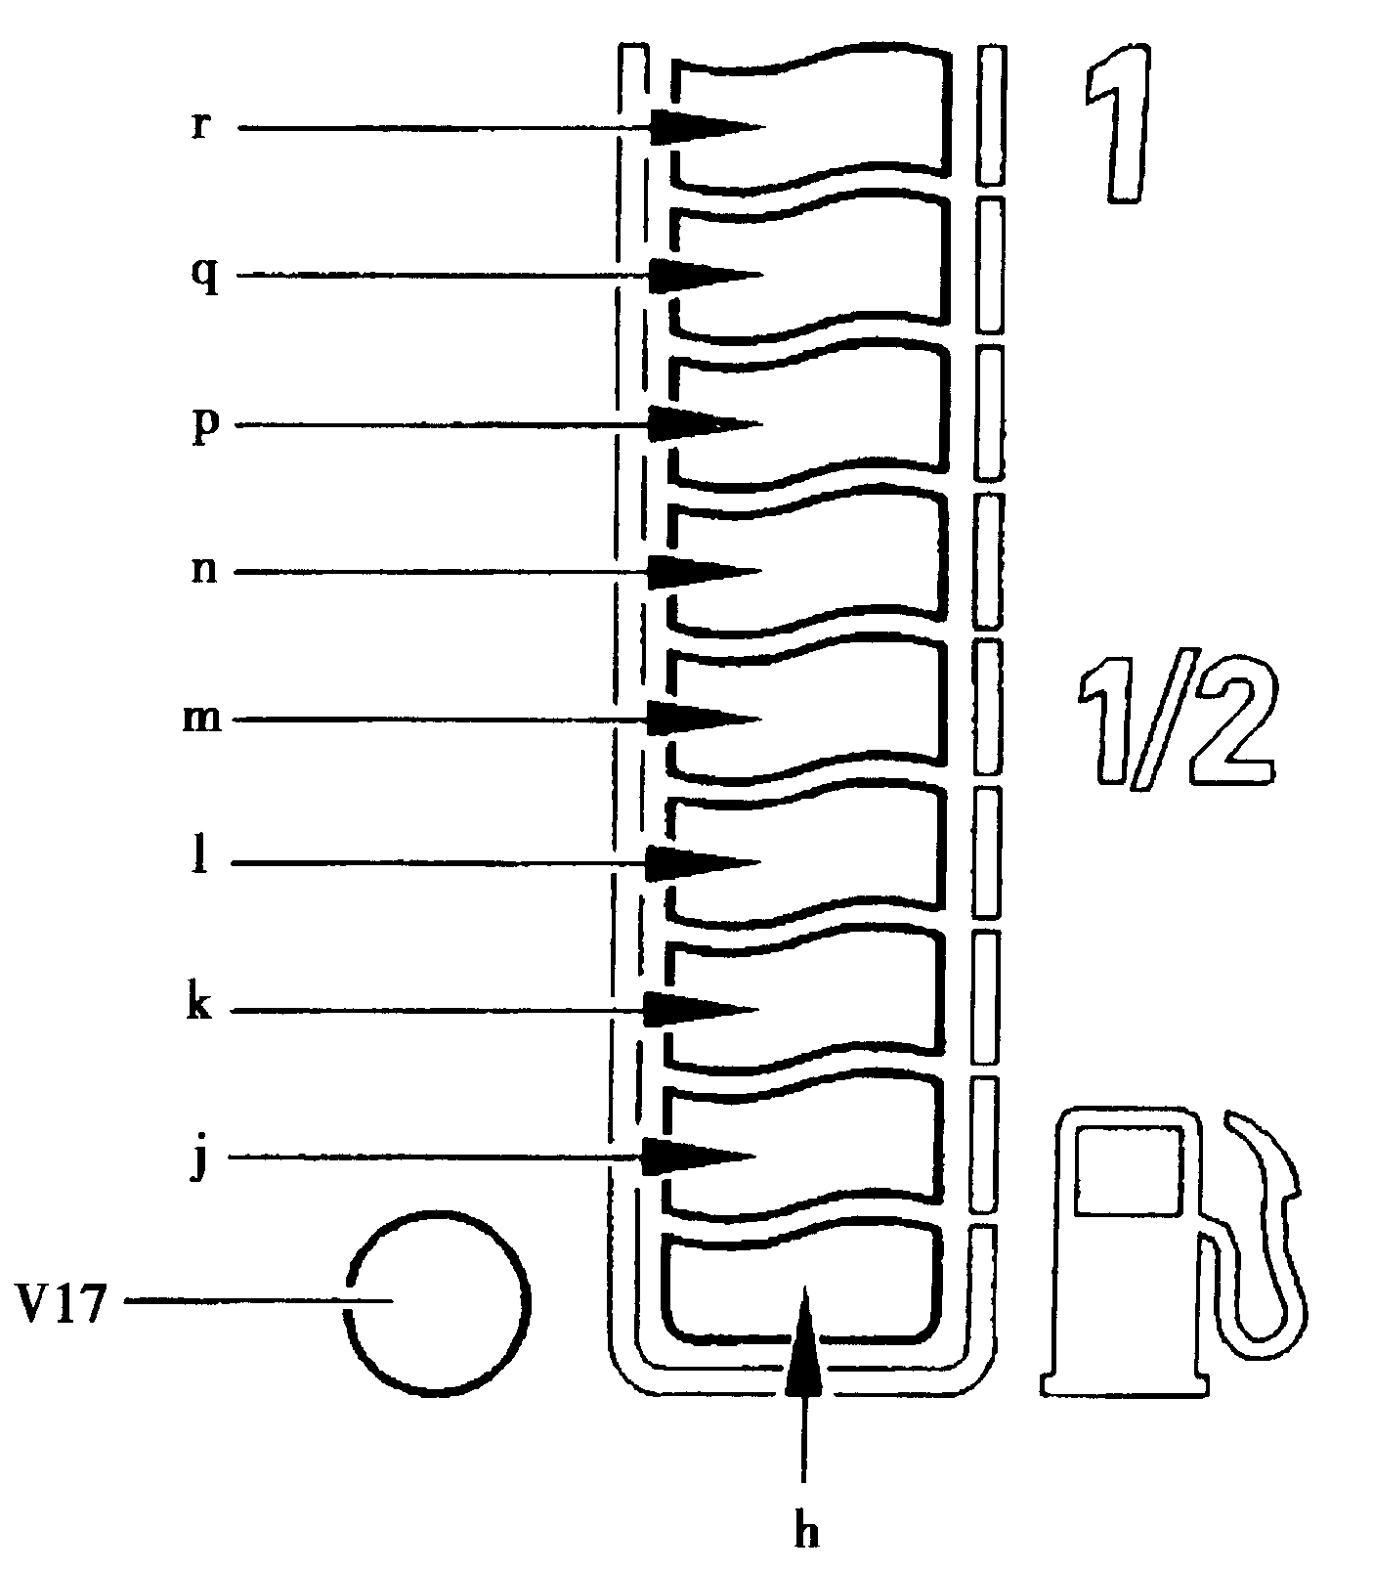
图6-2-25 燃油表指示图案
下表给出了指示灯条与油箱内燃油量“V”变化关系。
汽油发动机车：
显示阶区 | H | 报警 | j | k | 1
升数（L） | V大于或等于0 | V<6 | V大于或等于6 | V≥12.5 | V≥18.5
显示阶区 | m | n | p | q | r
升数（L） | V≥24.5 | V≥30.5 | V≥36.5 | V≥42.5 | V≥49
燃油表信息连接方法如图6-2-26所示。
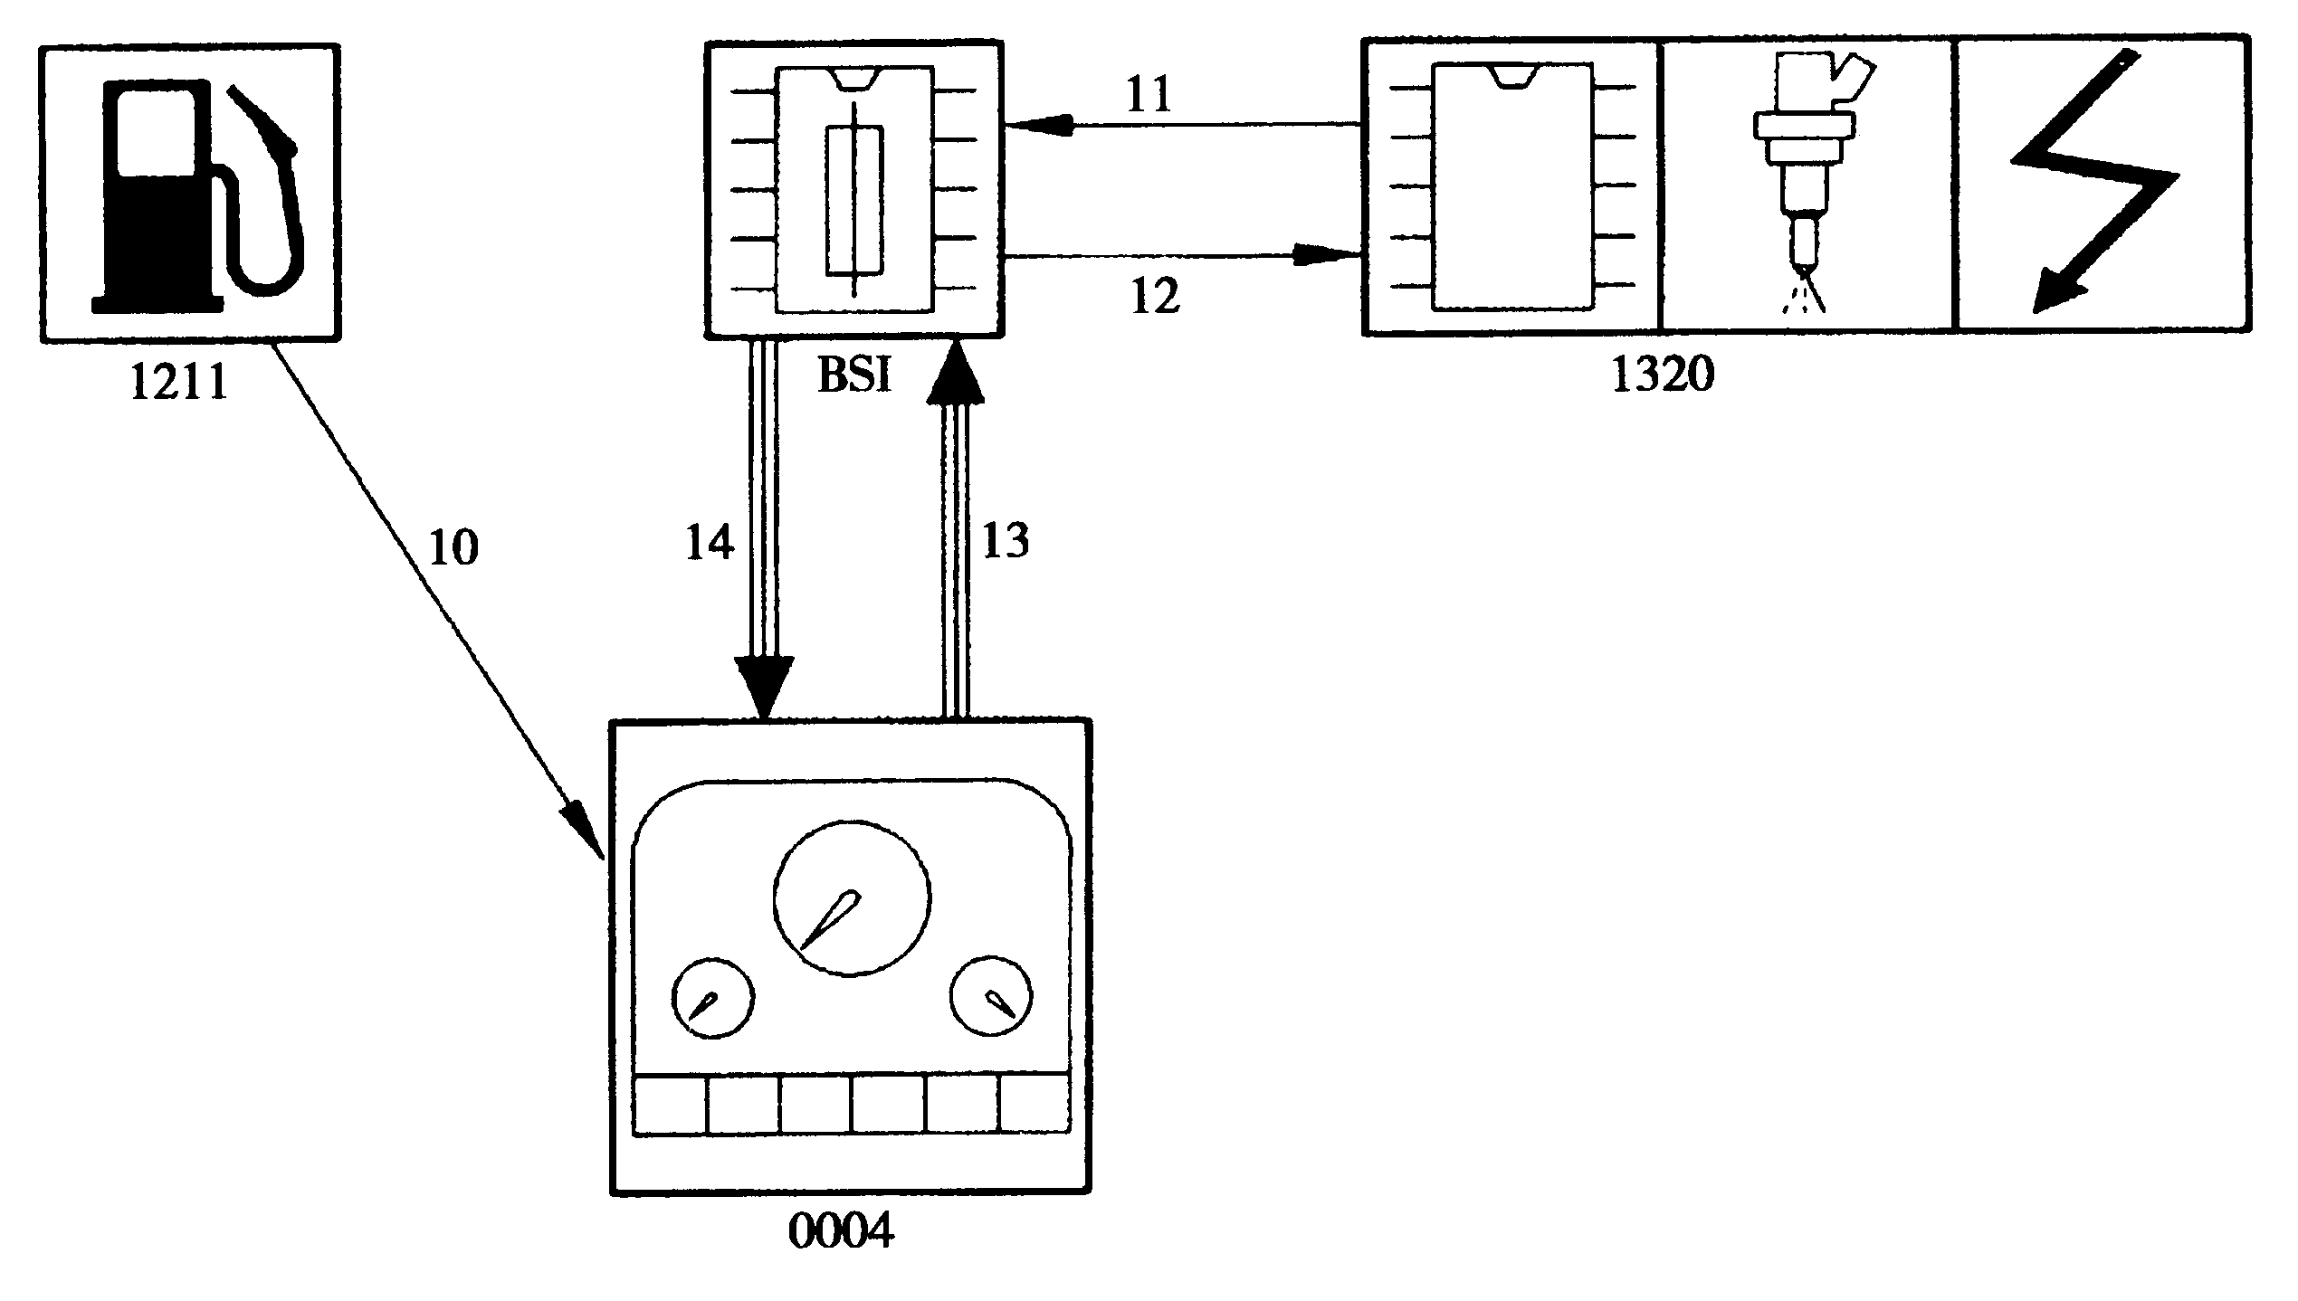
图6-2-26 燃油表信息连接示意图
注释：单箭头-线束连接；三箭头-总线连接
元件：
BSI | 智能控制盒 | 1320 | 发动机电控单元
0004 | 组合仪表（指示灯+微处理器） | 1211 | 油量传感器
信号种类：
10 | 随总燃油量变化的电流
11 | 随燃油流量变化的频率信号
12 | 最少燃油量信息信号
13 | 包含油量传感器给出的燃油量，组合仪表计算所得燃油量及最少燃油信息的VAN协议信号
14 | 包含车辆油耗信息的VAN协议信号
燃油表的工作过程是：当接通+APC电源时，组合仪表将末次显示的燃油量与油量传感器（带浮子的可变电阻）给出的总量进行比较，当出现较大差别时，实际油量传感器给出的燃油量将被采用，否则继续显示末次燃油量；在行驶中，油量传感器不再提供信息，发动机电控单元将燃油量信息传给智能控制盒（BSI），智能控制盒（BSI）将此信息进行VAN协议编码，组合仪表获取此油耗信息以计算当前燃油量，再将此次计算所得燃油量通过VAN网络传给BSI智能控制盒。
从油量传感器的某一数值开始，组合仪表将最少燃油信息及燃油量信息通过VAN网传递给智能控制盒（BSI）以告知发动机电控单元；另一方面，组合仪表显示报警信息“注意燃油”，V17显示灯亮。
3）车速指示功能
车辆的即时速度显示在指示屏幕的数字显示器上，驾驶员可选择速度计量单位km／h或MPH，该变更通过多功能屏幕的菜单来完成（见时钟／日期／温度功能）。计算单位选定后将贮存起来，下次接通+APC电源时自动调出。
车速表信息连接方法如图6-2-27所示。
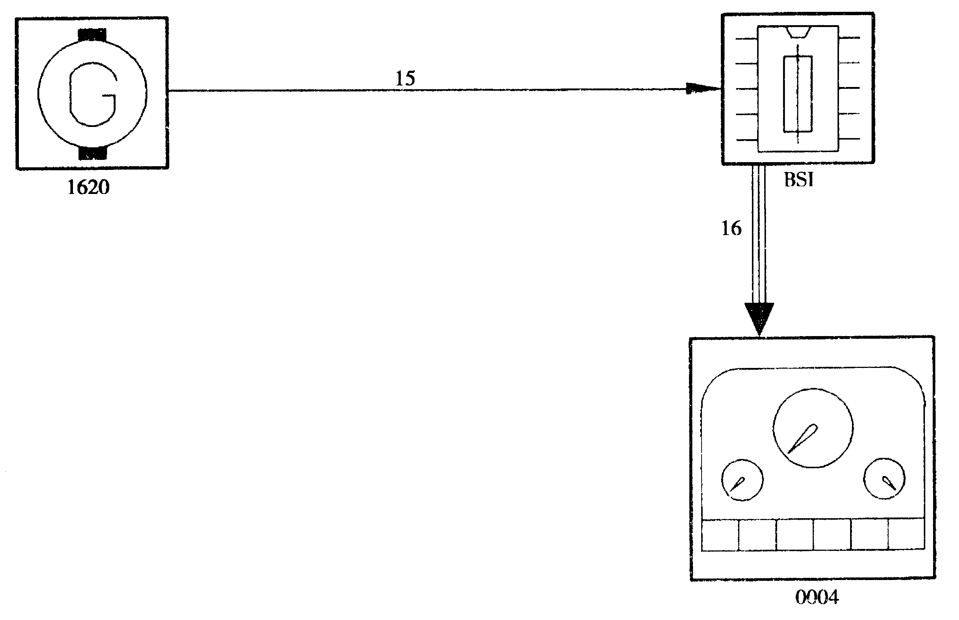
图6-2-27 车速表连接示意图
注释：单箭头-线束连接；三箭头-总线连接
元件：
BSI | 智能控制盒 | 1620 | 车速传感器
0004 | 组合仪表（指示灯+微处理器）
信号种类：
15 | 随前车轮速度变化的交替式频率信号
16 | 包含车辆即时速度信息的VAN协议信
车速表的工作过程为：车速传感器（安装在变速器上）向智能控制盒（BSI）传递一个可变频率信号，智能控制盒计算出车辆的即时速度并按VAN协议编码，组合仪表通过网络获取此信息并将其显示。
组合仪表有超速报警功能，用户可通过组合仪表的多功能屏幕菜单对超速的限制值进行修改，当车辆达到此速度时，组合仪表的多功能屏幕显示信息“设定速度XXX km／h”，并发出一个双频调报警声。每次断开点火电源后超速报警功能都被关闭，用户可根据需要将超速报警功能打开。
4）行驶里程指示功能
行驶里程由行驶里程计数器显示。行驶里程计数器由两个数字显示器组成：总里程计数器和日里程计数器。
计数器的工作过程为：智能控制盒（BSI）利用车速传感器提供的信号计算车辆使用以来累计的行驶里程，再将此数值按VAN协议进行编码并传送给仪表。总里程数器显示出累计行驶里程，组合仪表计算日里程计数器末次清零以来的行驶里程并将其显示在日里程数器上。当点火电源接通时，按下组合仪表左下方的清零按钮即可对门里程数器清零。
行驶里程数贮存在组合仪表和智能控制盒中。当点火电源接通时，智能控制盒（BSI）从组合仪表中读取贮存的行驶里程数并将此值与自身贮存的里程数值相比较，智能控制盒及组合仪表将其中较大的值贮存起来。由于行驶里程数不能改写，因此禁止用更换零件的方
法来进行故障诊断。
5）维护提示功能
维护提示功能是通过维护提示器告知驾驶员距维护手册规定的下次维护时的行驶距离。
维护周期为1万千米或1年，维护周期（距离或时间）可通过诊断仪进行调节。
维护提示器如图6-2-28所示。
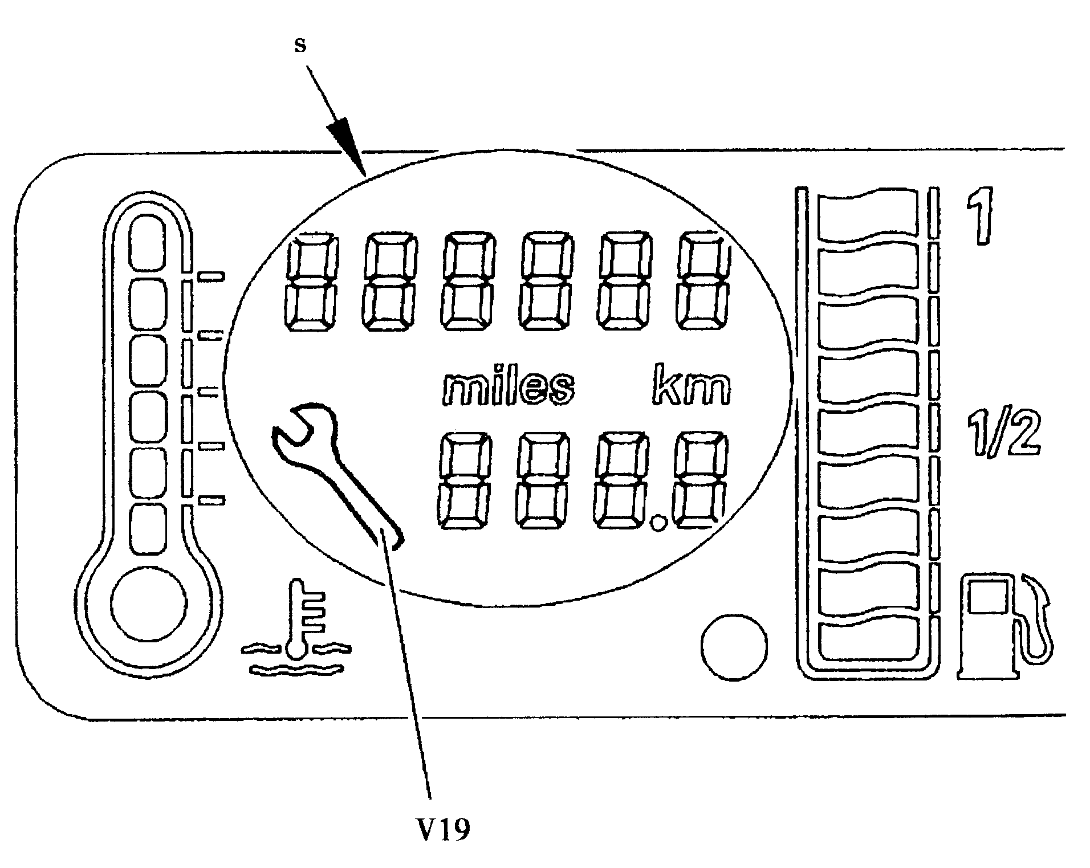
图6-2-28 维护提示器
“s”区为维护提示器，V19为维护提示灯。
每次接通点火电源时，剩余行驶距离显示在里程计数器上，V19显示灯或亮或灭。
注：用户可调阅此信息，此信息在V19显示灯闪烁后12s自动消失。
维护提示器的工作过程为：智能控制盒（BSI）根据车速传感器提供的信号计算累计行驶里程，BSI将此数值按VAN协议编码后将其传送给组合仪表，组合仪表根据下列参数计算距下次维护要求的剩余里程：①组合仪表内存贮的维护间隔过去的时间（天数的递增值）；②一旦上述参数之一（时间或剩余里程）抵达限定值，多功能屏幕指示维护日期已超出（V19显示灯闪烁后持续亮，报警信息最多显示12s）。
通过以下操作可使维护提示器里程和时间倒计数初始化：
1 | 按下小计数器的清零按钮不动
2 | 接通+APC电源
显示屏上出现扳手图案（指示灯V19）及10s倒计时
3 | 保持按下清零按钮10s
扳手图案消失，指示“0”出现操作被认可
4 | 切断电源
6）时钟、日期及外部温度
时钟、日期及外部温度参数丢失后（例如蓄电池断电后），时间显示从“12:00”开始，日期默认显示"01-01-99”，所有的显示（时间／日期）闪烁，直到选择调节模式；默认语言为法语，默认温度单位为℃、默认速度单位为km／h。
显示信息的调节方法如图6-2-29所示。
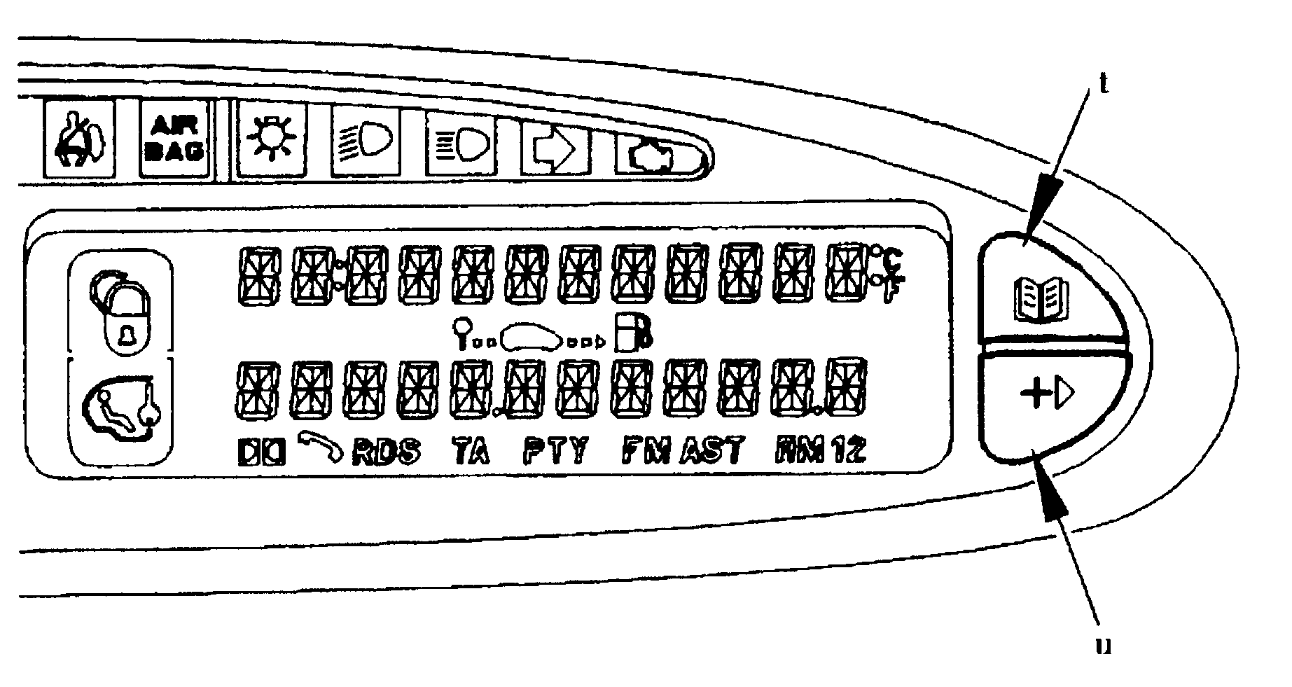
图6-2-29 显示信息调节
t-调节模式及菜单选择按钮；u-参数值调节按钮
显示信息的调节通过按钮“t”及“u”进行。当显示正常时（无报警信息等．．．）按一下按钮“t”显示日期；任何时候长时间按下按钮“t”将进入调节模式。在调节模式下，短按“t”选择调节菜单；按“u”按钮调节参数值。
调节模式退出条件是6s内无任何操作或长时间按下按键“t”。
菜单（按输出顺序）：
调节菜单 | 待显示参数说明 | 待显示参数值
语言 | 法、英、德、意、西、保、荷
时间：0（或设置的12AM） | 小时 | 12AM（或12，当设为24H时）
分钟 | 分钟 | 01
年 | 年 | 1999
月 | 月 | 01
日期 | 日期 | 01
时间格式 | 12H/24H | 12H（或24H）
温度单位 | ℃/℉ | ℃(或℉)
速度及距离显示单位 | 公里/小时-英里/小时 | KM/H（MPH）
退出调节模式 | 待显示参数值
根据语言种类的选择，下列参数按相应语言显示：时间、分钟、年份、月份、日期。
注：年份参数调节时，当参数值小于99时1999自动转换为2098。
5、仪表板照明度调节功能
通过变阻按键“+”及“-”可对除报警显示灯以外的其它指示灯显示照明度进行调节（图6-2-30）。
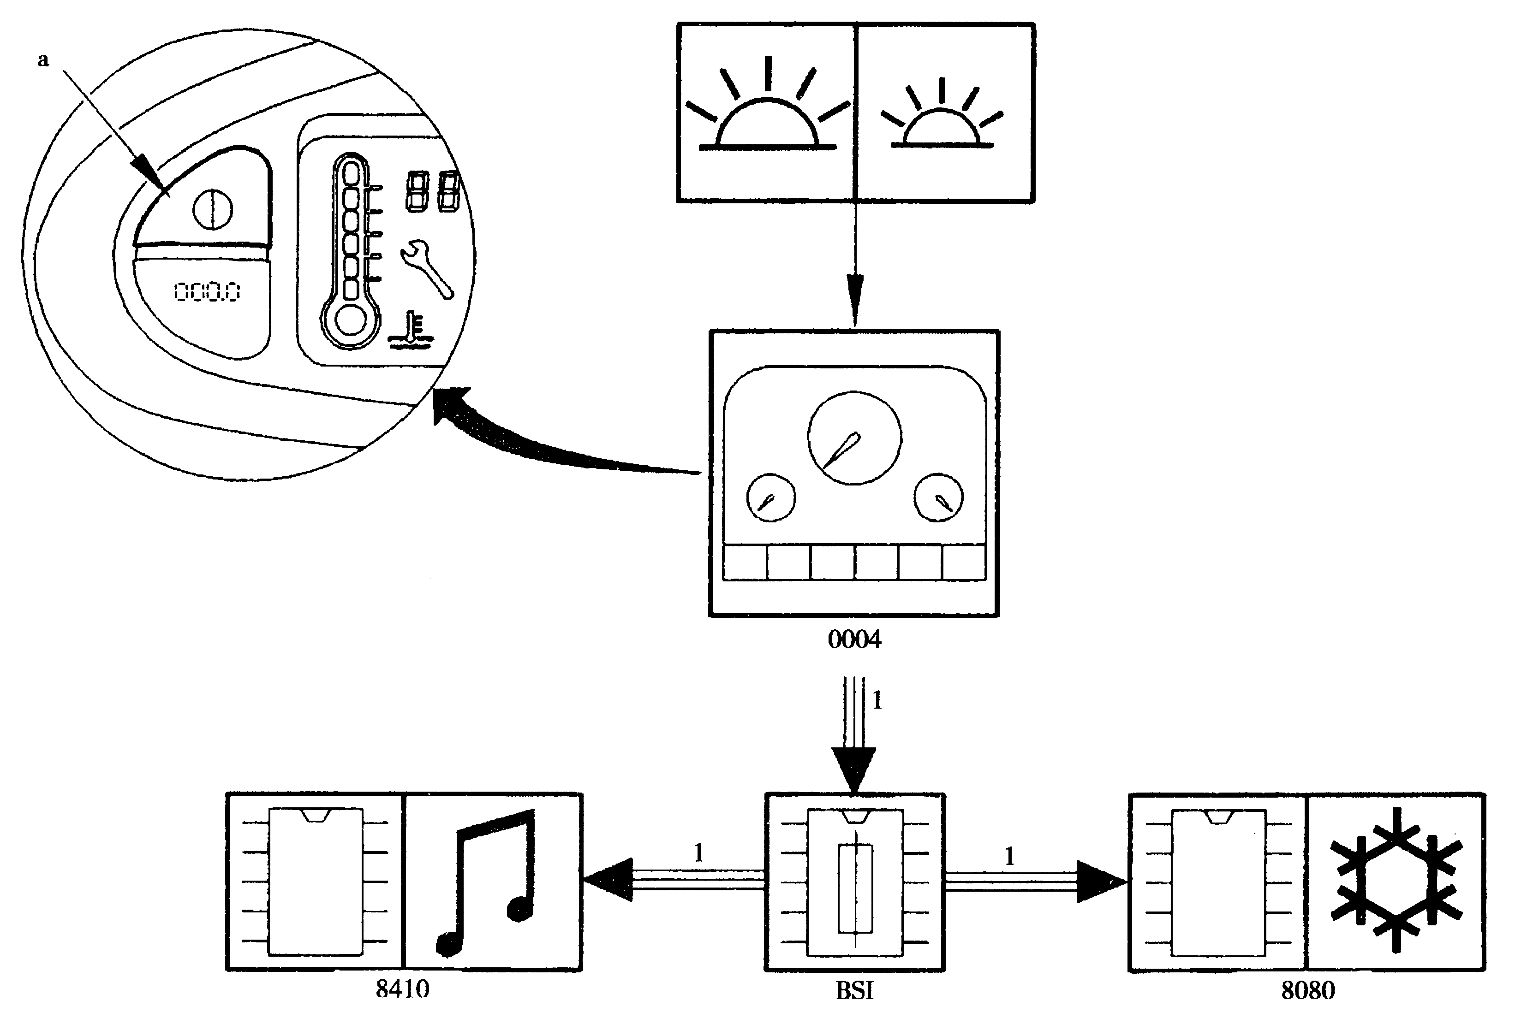
图6-2-30 照明度调节功能示意图
注释：单箭头-线束连接；三箭头-总线连接
元件：
BSI | 智能控制盒 | 8410 | 收放机
0004 | 组合仪表（指示灯+微处理器） | “a” | “夜间驾驶”按钮
80801 | 自动调节空调
信号种类：
1 | 指示灯亮度的VAN协议信号
照明调节的工作模式为：组合仪表将照明级别转换为VAN协议信号并将它传送给智能控
制盒（BSI），智能控制盒（BSI将此信息发送给空调电控单元及收放机（仅对RD2收放机）。
当按键卡死时，默认采取中等照明级别。
“夜间驾驶”功能可将易导致夜间驾驶疲劳的组合仪表上的所有发光指示灯及空调显示全部关闭，只留下车速信息发亮，但报警信息将自动促使相应灯发光。
“夜间驾驶”功能工作原理是：组合仪表将“夜间驾驶”功能状态转换为VAN协议信号并将传送给智能控制盒（BSI），智能控制盒（BSI）将此信息发送给所有有关控制单元。
按一下按钮“a”可启动该功能，再按一下取消。
在“夜间驾驶”状态下，某些事件的发生可使区域重新发光：
事件 | 显示 | 持续时间
短暂按下显示屏两边的4个按钮之一（用户请求） | 所有组合仪表及多功能屏幕的信息 | 直至再次按键“a”
发动机过热 | 水温指示器 | 同事件的持续时间
燃油量少于15L | 燃油量指示 | 直到+APC电源中断或加注燃油
报警 | 屏幕信息，不显示时间、温度等 | 直到+APC电源中断或信息延时结束（见信息功能）
收放机动作 | 屏幕显示 | 用户最后操纵动作后延时6s
行驶参数电脑动作 | 屏幕显示 | 用户最后操纵动作后延时6s
6、行驶参数电脑功能
行驶参数电脑负责下列数据的显示：燃油即时消耗率、平均油耗、续行里程、平均车速、累计行驶里程、超速报警。
按一下刮水器组合开关端部的按钮，可将行驶参数显示在多功能屏幕上，每按一次，将改变显示的参数。多功能屏幕上的显示内容由数字值及图标组成（图6-2-31）。
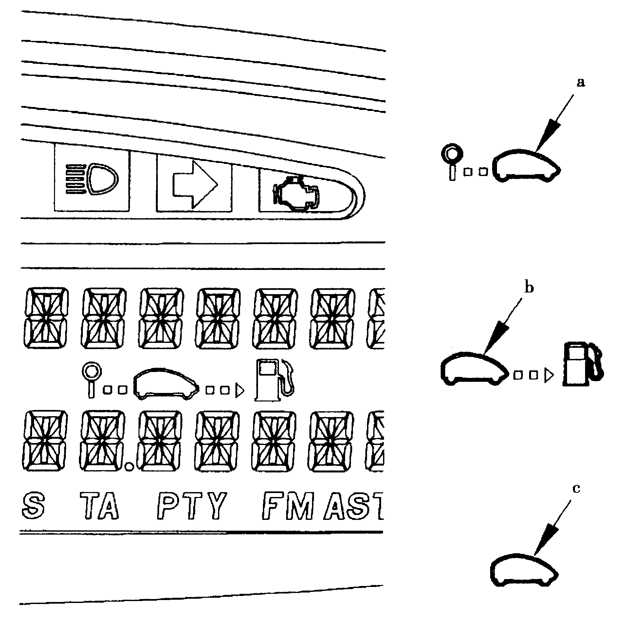
图6-2-31 行驶参数电脑
图标 | 描述
a | 小车驶离圆板处：表示行驶参数电脑末次清零以来的数值（平均车速，平均油耗，累计行驶里程）
b | 小车驶向加油站：续行里程
c | 只有小车：即时油耗
行驶参数电脑信息的连接方式如图6-2-32所示。
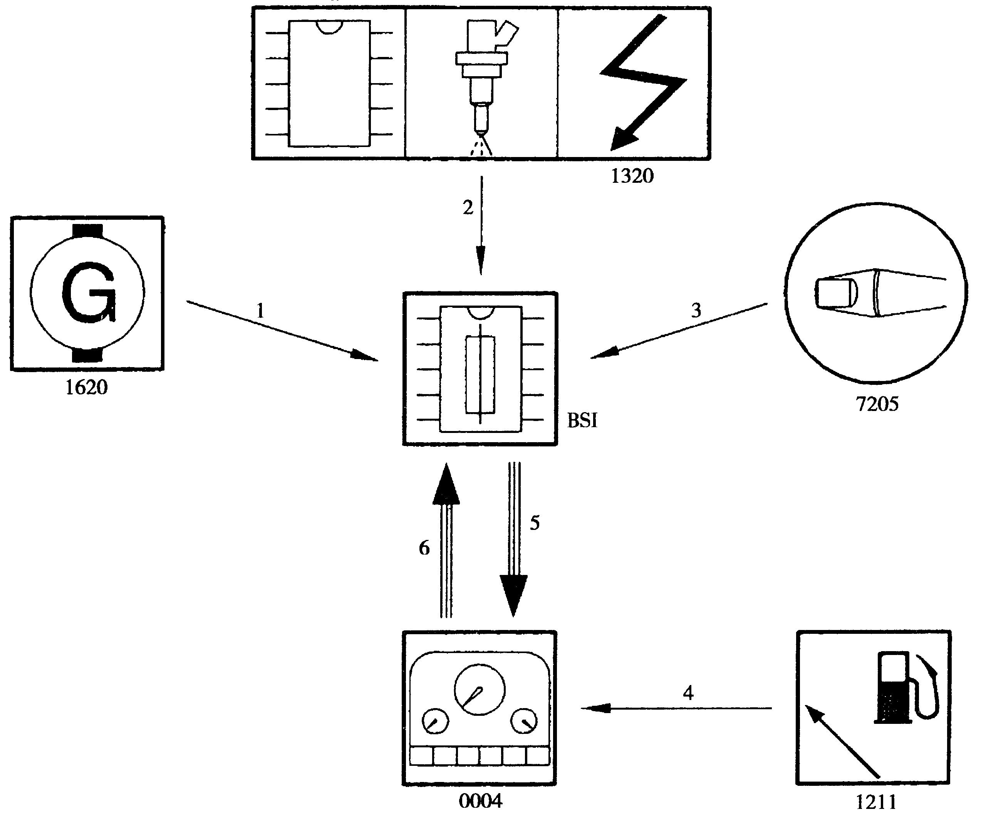
图6-2-32 行驶参数电脑信息连接示意图
注释：单箭头-线束连接；三箭头-总线连接
元件：
BSI | 智能控制盒 | 1620 | 车速传感器
0004 | 组合仪表（指示灯+微处理器） | 1211 | 燃油表传感器
1320 | 发动机电控单元 | 7205 | 行驶参数电脑输出开关
信号种类：
1 | 与前车轮速度成比例的交替频率信号 | 4 | 总燃油量电流信号
2 | 随燃油流量变化的频率信号 | 5 | 行驶参数电脑显示信息的VAN协议信号
3 | 二进制信号 | 6 | 燃油量的VAN协议信号
行驶参数电脑的工作过程为：智能控制盒（BSI）根据组合仪表提供的燃油消耗信息及剩余油量信息计算续行里程，当读取到车速传感器信号后，BSI计算下列参数：①末次清零以来的“行驶里程”；②末次清零以来的“平均油耗”；③利用发动机电控单元提供的燃油流量信息计算“即时油耗”；④末次清零以来的“平均车速”。BSI将这些信息按VAN协议编码后传送给组合仪表并显示在多功能屏幕上。
长时间按下刮水器组合开关端部的按钮可将“行驶里程”清零，BSI将此状态进行VAN编码并传送给组合仪表的多功能屏幕。

